Обзор «Рынок лизинга по итогам 9 месяцев 2013 года: удвоение оперлизинга» подготовили:

Роман Романовский,
ведущий эксперт отдела рейтингов кредитных институтов

Михаил Доронкин,
заместитель руководителя отдела рейтингов кредитных институтов

Станислав Волков,
руководитель отдела рейтингов кредитных институтов

-----------------------------------------------------------------------------

Павел Самиев,
заместитель генерального директора

РЕЗЮМЕ

За счет роста в III квартале рынок лизинга немного отыграл падение 1 полугодия: по итогам 9 месяцев 2013 года новый бизнес сократился на 3% (за 6 месяцев – минус 17%). Наибольшее сокращение пришлось на сделки финансового лизинга, в то время как оперативный лизинг вырос вдвое (с 39 до 75 млрд рублей, доля – с 4% до 8%). Оперлизинг уже играет заметную роль в авиатехнике и ж/д транспорте, однако пока это нишевой продукт, и драйвером рынка он станет не ранее, чем через два-три года. В отсутствие новых «точек роста» и с учетом стагнации в экономике прирост рынка лизинга и в 2013-м, и в 2014 году вряд ли превысит 5% даже в оптимистичном сценарии.

В III квартале 2013 года рынок лизинга немного отыграл падение 1 полугодия – сокращение новых сделок по итогам 9 месяцев составило 3% (за полугодие – 17%). Объем нового бизнеса за январь-сентябрь 2013 года составил 940 млрд руб. Динамика крупнейших сегментов рынка – ж/д транспорта и авиатехники – при этом отличалась от первых двух кварталов года: если ж/д сегмент отвоевывал утерянные позиции, то объем авиасделок в III квартале был незначительным, однако сегмент по-прежнему занимает заметную долю на рынке.

В структуре рынка наибольшее сокращение пришлось на сделки финансового лизинга, при этом оперативный лизинг за год увеличился вдвое. По итогам 9 месяцев 2013 года в общей сумме сделок он занял 8%. Рост объема оперативного лизинга коррелирует с ростом доли авиасегмента в целом по рынку – значимую часть лизинга самолетов составляют сделки оперативного лизинга.

Заметно увеличилась доля сделок оперативного лизинга и у лидеров рынка. Компания «ТрансФин-М» активно наращивала пассивную базу и заключала новые лизинговые контракты, среди которых 25% составили сделки оперативного лизинга вагонов. В результате компания вошла в топ-3 в 1 полугодии 2013 года, а по итогам 9 месяцев поднялась с 3-го на 2-е место. Значительные темпы прироста сделок продемонстрировал «Сбербанк Лизинг» (3-е место в рэнкинге, +50%), среди контрактов которого 26% занял оперативный лизинг авиатехники.

Оперативный лизинг пока играет заметную роль лишь в авиатехнике и ж/д транспорте, но по мере развития вторичных рынков оборудования он будет открывать новые возможности роста для лизингодателей. Суммарно на сегменты ж/д и авиатехники пришлось 86% сделок оперативного лизинга, менее заметен оперлизинг в сегментах автобусов, деревообрабатывающего оборудования, легкового и грузового автотранспорта и недвижимости. В ближайший год развитие оперлизинга будет идти медленно в результате стагнации экономики (его доля в 2014 году не превысит 10%), но новый экономический подъем может совпасть с «созреванием» ряда вторичных рынков оборудования, ростом их ликвидности, в этот момент возможны высокие темпы роста оперативного лизинга. Но чтобы не пропустить этот подъем, нарабатывать компетенции в оперативном лизинге компаниям нужно уже сегодня.

Основные препятствия для роста оперативного лизинга – отсутствие развитого вторичного рынка имущества, законодательная неопределенность, невысокая культура эксплуатации техники, отсутствие налоговых преференций. Потребителями таких услуг в России преимущественно являются дочерние предприятия международных холдингов (транслирующие зарубежные принципы ведения бизнеса), а также компании, нацеленные на иностранное фондирование, – при действующих правилах МСФО лизинг позволяет не отягощать баланс и улучшить индикаторы эффективности. Отечественные предприниматели пока предпочитают чаще приобретать имущество в собственность, а не в пользование.

По прогнозу «Эксперта РА», в отсутствие новых «точек роста» и с учетом стагнации в экономике прирост рынка лизинга и в 2013-м, и в 2014 году вряд ли превысит 5% даже в оптимистичном сценарии. Оптимистичный сценарий предполагает умеренные темпы снижения железнодорожного сегмента и сохранение среднеквартальной суммы сделок в сегменте авиализинга в IV квартале. Пессимистичный сценарий базируется на заметном сокращении сделок с подвижным составом (до 20%) в сочетании с умеренным ростом сегмента авиализинга. Сумма новых сделок на рынке в этом случае составит 1,21 трлн рублей против 1,39 трлн по оптимистичному сценарию. В 2014 году темпы прироста новых сделок могут составить от -7 до -13% (пессимистичный сценарий), либо 0–4% (оптимистичный сценарий).

ОГЛАВЛЕНИЕ
Резюме 3
Методология 7
1. Развитие рынка за 9 месяцев 2013 года……………………………………………………….9
1.1. Объем и динамика рынка 9
1.2. Лидеры рынка 11
1.3. Распределение сделок по регионам и сегментам 11
2. Оперативный лизинг: в стадии предполетной подготовки 15

3. Прогноз развития рынка 20
Приложение 1. Рэнкинг лизинговых компаний России по итогам 9 месяцев 2013 года 24
Приложение 2. Интервью с партнерами исследования 33
Интервью с Андреем Коноплевым, генеральным директором ОАО ВТБ Лизинг…..33
Интервью с Максимом Агаджановым, генеральным директором ЗАО «Газпромбанк Лизинг»……………………………..
Интервью с Владимиром Добровольским, директором по развитию бизнеса «Государственной транспортной лизинговой компании»……………………..
Интервью с Дмитрием Ерошком, генеральным директором ЗАО «Сбербанк Лизинг»
Интервью с Олегом Литовкиным, генеральным директором ООО «Лизинговая компания УРАЛСИБ»………………………………
Приложение 3. Рейтинги кредитоспособности лизинговых компаний «Эксперта РА» 41
Приложение 4. О рейтинговом агентстве «Эксперт РА»……………………….

МЕТОДОЛОГИЯ

Рейтинговое агентство «Эксперт РА» проводит исследования рынка лизинга и составляет списки крупнейших лизинговых компаний по итогам каждого года, полугодия и девяти месяцев.
В проекте «Российский лизинг» может принять участие любая лизинговая компания (или группа аффилированных компаний), зарегистрированная как юридическое лицо на территории РФ, осуществляющая деятельность по предоставлению оборудования и других объектов в финансовую аренду. Исследование проводится на основе анализа анкетных данных, предоставленных лизингодателями – участниками исследования.
В исследовании по итогам 9 месяцев 2013 года приняли участие 107 лизинговых компаний, объем сделок которых, по нашему мнению, составляет около 92% всего лизингового рынка. (За 9 месяцев 2012 года участие в исследовании приняли 112 лизинговых компаний, объем сделок которых превысил 90% всего рынка). По нашей оценке, в текущем исследовании не приняли участие около 100 компаний, на которых в совокупности приходится около 8% лизингового рынка. При расчете объемных показателей рынка мы сделали корректировки в соответствии с этими предпосылками. К компаниям, которые, по нашим оценкам, могли бы попасть в топ-50 крупнейших по итогам 9 месяцев 2013 года, но не предоставившим свои данные, относятся Росагролизинг, РТК-Лизинг, RAIL1520, Авангард-Лизинг, РБ лизинг, ЛК Север\Запад, Лизинком.
В исследовании мы не учитывали долю рынка, приходящуюся на компании, чья деятельность ориентирована исключительно на распределение ресурсов внутри холдингов с использованием возможностей налоговой оптимизации. Информация об этих компаниях обычно недоступна, а их деятельность находится вне тенденций, характерных для «рыночных» лизинговых компаний.
В составе лизинговых сделок мы считаем необходимым выделить оперативный лизинг. Кризис 2008–2009 годов привел к увеличению объемов изъятого оборудования и ускоренному росту сегмента оперативного лизинга, который в России юридически реализуется через договоры аренды из-за особенностей правового поля. В настоящее время мы не корректируем расчет новых сделок на сумму договоров оперативного лизинга, хотя и отмечаем, что их экономическая суть и технологии осуществления различны.

Мы хотим обратить внимание на то, что под основными терминами, используемыми в исследовании, мы понимаем следующее.

Объем нового бизнеса (объем рынка лизинга) – сумма заключенных за период сделок финансового лизинга и оперативного лизинга (по которым передано в лизинг вновь купленное оборудование).
В новые сделки финансового лизинга включаются сделки, по которым наиболее раннее из двух событий – (а) закупка оборудования для передачи в лизинг по договору лизинга, (б) получение ненулевого аванса от лизингополучателя – наступило не ранее первого дня рассматриваемого периода и не позднее его последнего дня.
В новые сделки оперативного лизинга (арендные сделки) включаются сделки, по смыслу являющиеся оперативным лизингом, но юридически оформленные как договор аренды, по которым в рассматриваемый период получен первый арендный платеж.
Объем профинансированных средств – средства, потраченные лизинговой компанией в рассматриваемом периоде по текущим сделкам для их исполнения (закупка оборудования, получение лицензий, монтаж и прочие расходы, произведенные лизингодателем).
Объем полученных платежей – это общая сумма платежей по договорам лизинга, перечисленных на расчетный счет организации в течение периода.
Текущий портфель компании (объем лизинговых платежей к получению) – объем задолженности лизингополучателей перед лизингодателем по текущим сделкам за вычетом задолженности, просроченной более чем на два месяца.

Показатели объема полученных лизинговых платежей и объема текущего портфеля характеризуют эффективность деятельности компании в предыдущих периодах.
Все показатели по компаниям указываются с учетом НДС.

Для проверки правильности предоставляемых компаниями данных используются процедуры сравнения запрашиваемых показателей с данными финансовой отчетности и результатами предыдущих периодов. В процессе обработки данных из анкет показатели анкеты соотносятся с показателями баланса, в результате чего выявляются компании с нехарактерными соотношениями, у которых запрашиваются уточнения и разъяснения. Кроме этого, сопоставляется динамика развития компании за несколько временных периодов, что тоже показывает нехарактерные сдвиги в объемах деятельности. Также соотносятся показатели портфеля, нового бизнеса и полученных платежей. Очевидно, что рост или падение объемов деятельности в предыдущих периодах влекут соответствующее изменение в денежных потоках (полученных платежах). Данные изменения также анализируются нами как критерий оценки достоверности предоставляемой информации.

Мы благодарим за интервью и комментарии к исследованию следующих спикеров:

Агаджанов Максим | генеральный директор «Газпромбанк Лизинг»
Гусев Георгий | генеральный директор ОАО «РТК-ЛИЗИНГ»
Добровольский Владимир | директор по развитию бизнеса ГТЛК
Зотов Дмитрий | генеральный директор ООО «ТрансФин-М»
Калинин Сергей | директор департамента развития «РЕСО-Лизинг»
Комарова Анна | финансовый директор «АК БАРС Лизинг»
Коноплев Андрей | генеральный директор ОАО ВТБ Лизинг
Литовкин Олег | генеральный директор «Лизинговой компании УРАЛСИБ»
Лопатина Марина | генеральный директор ООО «Газтехлизинг»
Паславский Дмитрий | коммерческий директор ООО «Лентранслизинг»
Перелешин Иван | директор по развитию ГК «Альфа-Лизинг»
Румянцев Константин | генеральный директор ООО «Экспо-лизинг»
Смирнов Алексей | генеральный директор «CARCADE Лизинг»

Полный текст интервью с партнерами исследования читайте на сайте www.raexpert.ru на странице, посвященной исследованию.
1. Развитие рынка за 9 месяцев 2013 года

1.1. Объем и динамика рынка

В III квартале 2013 года лизинговый рынок немного отыграл падение, продемонстрированное в 1 полугодии 2013 года. Если за январь-июнь сокращение рынка составило впечатляющие 17%, то по итогам трех кварталов оно снизилось примерно до 3%. Прирост новых сделок в III квартале 2013 года составил 37% по отношению к III кварталу 2012 года. Объем нового бизнеса за 9 месяцев 2013 года составил 940 млрд рублей (таблица 1). Динамика крупнейших сегментов рынка – ж/д транспорта и авиатехники – при этом отличалась от первых двух кварталов года: если ж/д сегмент отвоевывал утерянные позиции, то авиасделки в III квартале увеличились незначительно. В результате доля ж/д сегмента по сравнению с 1 полугодием 2013 года выросла на 3 п. п. (хотя в абсолютном выражении сегмент сократился по отношению к 9 месяцам 2012 года на 33%), а доля авиатехники уменьшилась также на 3 п. п. Рынок (новые сделки), очищенный и от сделок ж/д, и от авиализинга, вырос в целом на 6,5%. Совокупный лизинговый портфель на 01.10.2013 составил 2,65 трлн рублей (+12,8% по сравнению с 01.10.2012, годом ранее +47%).

Таблица 1. Индикаторы развития рынка лизинга

Показатели | 2009 | 9 мес. 2010 | 2010 | 9 мес. 2011 | 2011 | 9 мес. 2012 | 2012 | 9 мес. 2013 | 2013  (прогноз, оптим./  пессим.)
Объем нового бизнеса, млрд рублей | 315 | 420 | 725 | 920 | 1 300 | 965 | 1 320 | 940 | 1 390 / 1 210
Темпы прироста (период к периоду), % | -56,2 | 127 | 130,2 | 119 | 79,3 | 4,9 | 1,5 | -2,6 | н.д.
Концентрация новых сделок на топ-10 компаний, % | 50 | н.д. | 62,4 | н.д. | 66,5 | н.д. | 63 | 67 | н.д.
Индекс розничности*, % | 25 | н.д. | 24 | н.д. | 23 | н.д. | 28 |  | н.д.
Объем полученных лизинговых платежей, млрд рублей | 320 | 228 | 350 | 360 | 540 | 380 | 560 | 520 | 690
Объем профинансированных средств, млрд рублей | 154 | 258 | 450 | 509 | 737 | 434 | 640 | 460 | 680
Совокупный портфель лизинговых компаний, млрд рублей | 960 | 1 040 | 1 180 | 1 600 | 1 860 | 2350 | 2 530 | 2 650 | 3 230/ 3 050
Номинальный ВВП России, млрд рублей (по данным Росстата) | 39 016,1 | н.д. | 46 321,8 | н.д. | 55 798,7 | н.д. | 62 356,9 | н.д. | 66 515**
Доля лизинга в ВВП, % | 0,81 | н.д. | 1,6 | н.д. | 2,3 | н.д. | 2,1 | н.д. | 2,1/1,8
Источник: «Эксперт РА», по результатам анкетирования ЛК
* Индекс розничности рынка лизинга рассчитывается «Экспертом РА» как суммарная доля «розничных» сегментов в общем объеме новых сделок. К «розничным» сегментам мы относим: легковой и грузовой автотранспорт, автобусы, строительную и сельскохозяйственную технику, торговое оборудование.
**ФЗ N 216-ФЗ от 03.12.2012 "О федеральном бюджете на 2013г. и на плановый период 2014 и 2015 годов"

Определенный рост спроса в 2013 году наблюдался в части возвратного лизинга – его доля выросла с 1% за 9 месяцев 2012 года до 5% за 9 месяцев текущего года. Повышению интереса к этому инструменту способствовала отмена налога на имущество с начала года – ряду компаний, не так давно приобретавших новое оборудование, оказалось целесообразным реализовать его и приобрести вновь уже в лизинг. В то же время три четверти объема сделок возвратного лизинга за 9 месяцев 2013 года заняла одна сделка в сегменте ж/д техники, поэтому дальнейшей массовой активности в данном сегменте большинство лизингодателей не ожидает, а условием повышения спроса они видят скорее ухудшение экономической ситуации (что заставит клиентов искать дополнительные источники средств), нежели налоговую оптимизацию.
«Тенденцией 2013 года, которую необходимо отметить, является повышение интереса лизингодателей к сегменту госзакупок. Борьба за контракты на тендерах, проводящихся по 94-ФЗ и 223-ФЗ, значительно обострилась. Сегодня на конкурс может прийти до 5–6 лизингодателей, тогда как совсем недавно на тендеры приходил один, в лучшем случае два участника. ГТЛК уже давно участвует в различных тендерах, в том числе муниципальных, и обострение конкуренции на этом рынке мы оцениваем как положительное явление», – говорит Владимир Добровольский, директор по развитию бизнеса Государственной транспортной лизинговой компании.
В рамках исследования лизинговым компаниям-участникам традиционно было предложено оценить степень влияния негативных факторов, которые в настоящее время препятствуют развитию лизингового сектора. Основные из них приведены в таблице 2 (в порядке убывания значимости).

Таблица 2. Основные факторы, негативно влияющие на лизинговый рынок
Место  (2013) | Негативный фактор | Место  (2012) | Место  (2011)
1 | Нехватка платежеспособных «качественных» клиентов | 1 | 5
2 | Нехватка у ЛК заемного финансирования в достаточном объеме | 2 | 1
3 | Нехватка у ЛК финансирования с длительными сроками («длинные ресурсы») | 3 | 2
4 | Недостаточный спрос на лизинговые услуги со стороны клиентов | 5 | 8
5 | Противоречия и недоработки в законодательстве, препятствующие развитию отдельных сегментов (оперативный лизинг, лизинг недвижимости) | 4 | 4
6 | Повышенное внимание к лизинговым сделкам со стороны налоговых органов | 8 | 7
7 | Отсутствие современного и адекватного регулирования бухгалтерского учета лизинговых операций | 6 | 6
8 | Проблемы с возвратом/зачетом НДС | 7 | 9
9 | Другие причины (негативная арбитражная практика, повышенные требования со стороны банков-кредиторов к финансовому состоянию лизингополучателя, к залоговому обеспечению) | 9 | 10
Источник: «Эксперт РА», по данным опроса лизинговых компаний (55 респондентов)

Первая тройка факторов за прошедший год не изменилась. Главным препятствием, сдерживающим развитие рынка, как и годом ранее, лизингодатели считают нехватку надежных клиентов. В вопросах фондирования лизингодателей по-прежнему в первую очередь волнуют объемы доступных ресурсов, и лишь во вторую – их срочность. В вопросе стоимости заемных средств большинство компаний проявляют сдержанность и скрывают информацию. Средняя процентная ставка по кредитам, по данным 18 наиболее информационно открытых лизингодателей, на 01.10.2013 составила 12,6%.
Примечательно, что опасения участников рынка, заявляющих о сворачивании клиентами инвестиционных программ в условиях неопределенности в экономике, пока слабо отразились на таком факторе, как «недостаточный спрос со стороны клиентов». За год его значимость повысилась лишь на одну ступень – фактор поднялся с 5-го на 4-е место. В то же время сразу на два уровня выросла значимость фактора «повышенное внимание к лизинговым сделкам со стороны налоговых органов».

1.2. Лидеры рынка

Крупнейшей компанией по объему новых сделок остался «ВЭБ-лизинг» – 159 млрд рублей (приложение 1). Компания «ТрансФин-М», вошедшая в тройку лидеров в 1 полугодии 2013 года, поднялась по итогам 9 месяцев с 3-го на 2-е место. Компания в 2013 году активно наращивает масштабы бизнеса, как в части пассивов, привлекая ряд крупных кредитов, так и активов, регулярно заключая крупные сделки и поглощая других участников рынка (в частности, в сентябре 2013-го приобретена занимающаяся оперативным лизингом компания «КЛК-Ч»). Значительные темпы прироста сделок продемонстрировал «Сбербанк Лизинг» (3-е место в рэнкинге, +50%), среди контрактов которого 26% занял оперативный лизинг авиатехники. В совокупности на тройку лидеров пришлось около 37% от всего объема нового бизнеса (40% в 2012 году, 47% в 2011 году).
Концентрация на рынке по итогам 9 месяцев 2013 года уменьшилась: доля сделок крупнейшего лизингодателя в объеме нового бизнеса составила 17% (за 9 месяцев 2012 года – 26%, 2011-го– 20%, 2010-го – 15%). Доля 10 крупнейших компаний, наоборот, подросла – на них пришлось 67% новых сделок (за 9 месяцев 2012 года – 65%, в 2011 году – 68%, в 2010 году – 58%).
Доля госкомпаний в объеме новых сделок немного увеличилась по сравнению с 1 полугодием 2013 года, но осталась значительно ниже, чем годом ранее, – около 44% по сравнению с 53% (график 1).

График 1. Доля госкомпаний снизилась до наименьшего уровня за последние пять лет
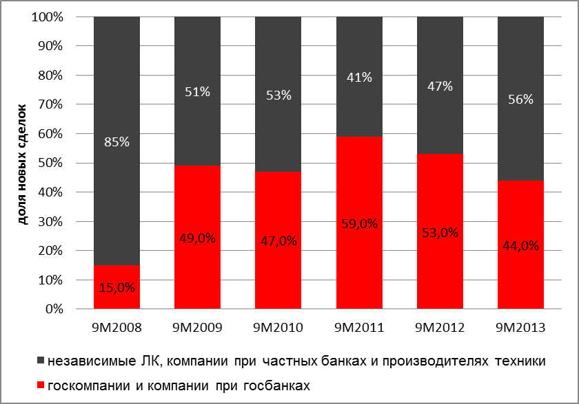
Источник: «Эксперт РА», по результатам анкетирования ЛК

1.3. Распределение сделок по регионам и сегментам

В III квартале доля Москвы в новых сделках перестала снижаться, а в целом по итогам 9 месяцев (к 9 месяцам 2012 года) она уменьшилась на 13 п. п., с 54% до 42% (график 2). Кроме того, за январь-сентябрь 2013 года заметно усилились позиции Санкт-Петербурга (рост доли с 5,4% до 12,5%) и Уральского ФО (рост доли с 4,8% до 9,9%).

График 2. Географическое распределение объема новых сделок за 9 месяцев 2013 года
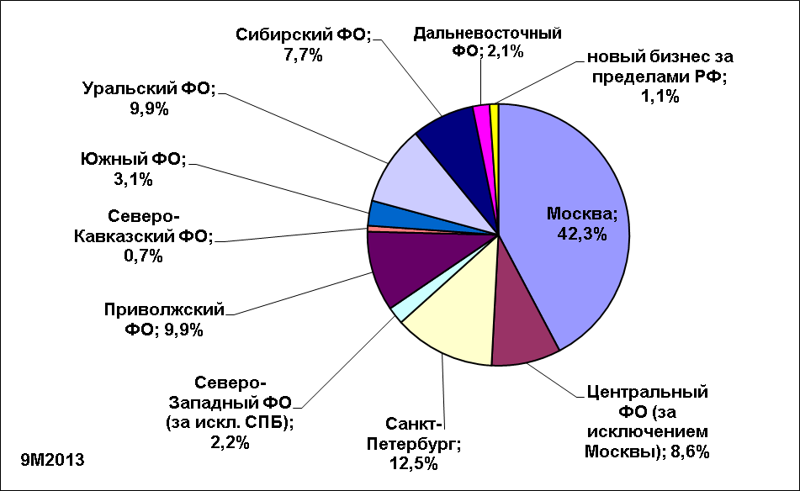
График 3. Географическое распределение объема новых сделок за 9 месяцев 2012 года

Источник: «Эксперт РА», по результатам анкетирования ЛК

Снижение доли железнодорожной техники, отмеченное в 1 полугодии 2013 года, прекратилось: в III квартале тройка лидеров данного сегмента заключила новых сделок в сумме более чем на 100 млрд рублей (график 3). В результате доля ж/д сегмента увеличилась с 34% за 1 полугодие 2013 года до 37% по итогам 9 месяцев 2013 года. Тем не менее по отношению к аналогичному периоду 2012 года все еще наблюдается сокращение: доля ж/д сделок тогда составляла 54%. Отмеченные выше новые сделки ж/д лизинга, на наш взгляд, можно рассматривать скорее как разовое явление, и они пока еще не означают начала восстановления сегмента.
Прочие сегменты рынка (без учета ж/д техники) суммарно выросли на 33%. Существенный вклад сегмента авиализинга в общий прирост рынка сохранился – доля сегмента за год увеличилась с 3% до 16%. Доли грузового и легкового автотранспорта также увеличились, в сумме они составили около 22% нового бизнеса за 9 месяцев 2013 года.
По итогам 9 месяцев 2013 года сократились в объеме 16 сегментов рынка по видам оборудования из 37 выделенных «Экспертом РА» в рамках исследования, 21 сегмент рынка продемонстрировал положительные темпы прироста (таблица 3). Годом ранее сокращение наблюдалось в 18 сегментах.

График 4. Сделки в крупнейших сегментах перераспределились от ж/д техники к авиатранспорту
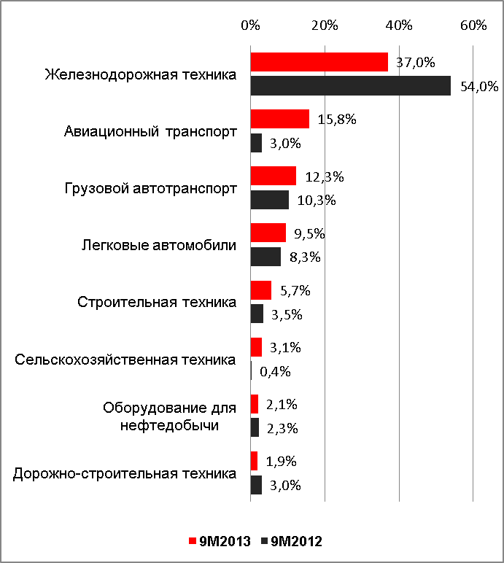
Источник: «Эксперт РА», по результатам анкетирования ЛК

Таблица 3. Структура рынка по предметам лизинга
Предметы лизинга | Доля в новом бизнесе за 9 мес. 2013, % | Доля в новом бизнесе за 9 мес. 2012, % | Прирост (+) или сокращение (-) объема сегмента, % | Доля в лизинговом портфеле на 01.10.2013, %
Железнодорожная техника | 37,0 | 54,0 | -33,2 | 50,72
Авиационный транспорт | 15,8 | 3,0 | 412,8 | 15,14
Грузовой автотранспорт* | 12,3 | 10,3 | 16,4 | 6,27
Легковые автомобили | 9,5 | 8,3 | 12,0 | 4,20
Строительная техника | 5,7 | 3,5 | 57,9 | 3,18
Сельскохозяйственная техника** | 3,1 | 0,4 | 731,6 | 0,40
Оборудование для нефтедобычи | 2,1 | 2,3 | -9,5 | 2,32
Дорожно-строительная техника | 1,9 | 3,0 | -39,8 | 1,77
Машиностроительное, металлообрабатывающее оборудование | 1,5 | 1,4 | 1,6 | 1,64
Оборудование для добычи полезных ископаемых (кроме нефти и газа) | 1,3 | 1,3 | 1,8 | 1,00
Автобусы и микроавтобусы | 1,2 | 1,4 | -13,8 | 0,97
Суда (морские и речные) | 0,8 | 0,6 | 33,0 | 2,36
Погрузчики и складское оборудование | 0,8 | 0,6 | 23,8 | 0,44
Оборудование для газодобычи и переработки | 0,7 | 0,02 | 3279,8 | 0,44
Оборудование для пищевой промышленности | 0,6 | 0,7 | -12,7 | 0,42
Здания и сооружения | 0,6 | 0,8 | -24,4 | 2,12
Энергетическое оборудование | 0,5 | 4,1 | -87,4 | 2,49
Оборудование для ЖКХ | 0,4 | 0,2 | 100,9 | 0,25
Оборудование для производства химических изделий, пластмасс | 0,3 | 0,7 | -51,8 | 0,53
Деревообрабатывающее оборудование | 0,2 | 0,2 | 14,2 | 0,22
Полиграфическое оборудование | 0,2 | 0,2 | 11,9 | 0,26
Лесозаготовительное оборудование и лесовозы | 0,2 | 0,3 | -24,6 | 0,14
Упаковочное оборудование и оборудование для производства тары | 0,2 | 0,1 | 32,6 | 0,09
Металлургическое оборудование | 0,2 | 0,2 | -18,4 | 0,14
Компьютеры и оргтехника | 0,2 | 0,02 | 664,8 | 0,26
Оборудование для авиационной отрасли | 0,1 | 0,1 | 105,2 | 0,11
Оборудование для развлекательных мероприятий | 0,1 | 0,03 | 234,6 | 0,05
Торговое оборудование | 0,1 | 0,1 | -9,5 | 0,06
Оборудование для ресторанов | 0,1 | 0,02 | 275,6 | 0,03
Телекоммуникационное оборудование | 0,07 | 0,04 | 70,6 | 0,11
Геологоразведочная техника | 0,06 | 0,1 | -43,3 | 0,04
Медицинская техника и фармацевтическое оборудование | 0,05 | 0,1 | -3,7 | 0,04
Авторемонтное и автосервисное оборудование | 0,04 | 0,1 | -27,2 | 0,05
Оборудование для производства бумаги и картона | 0,02 | 0,03 | -35,9 | 0,02
Текстильное и швейное оборудование | 0,01 | 0,01 | 24,2 | 0,01
Мебель и офисное оборудование | 0,01 | 0,01 | 23,5 | 0,01
Оборудование для спорта и фитнес-центров | 0,004 | 0,01 | -65,8 | 0,003
прочее оборудование | 1,9 | 1,9 | - | -
Источник: «Эксперт РА», по результатам анкетирования ЛК

* Без учета компаний «Скания Лизинг» и ВФС «Восток»
** При оценке доли сегмента экспертно учтена и компания «Росагролизинг»

График 5. Топ-10 сегментов рынка по доле в лизинговом портфеле
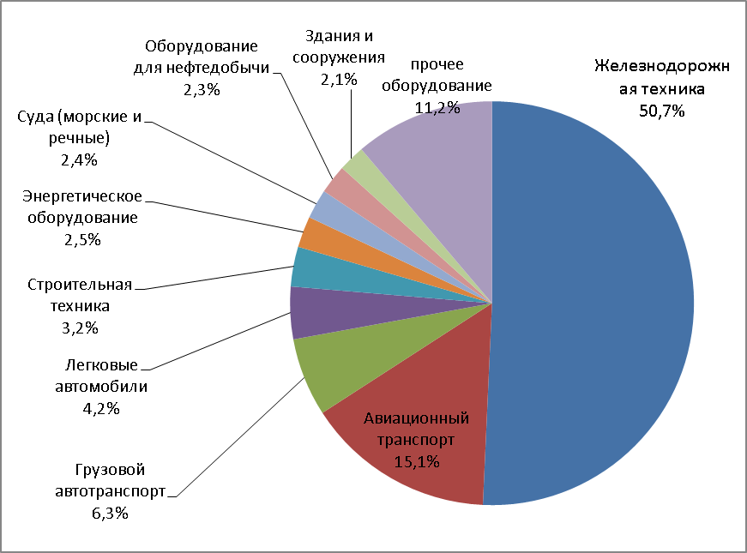
Источник: «Эксперт РА», по результатам анкетирования ЛК

2. Оперативный лизинг: в стадии предполетной подготовки

В структуре рынка наибольшее сокращение пришлось на сделки финансового лизинга, при этом оперативный лизинг за год увеличился вдвое. Рост объемов оперативного лизинга коррелирует с ростом доли авиасегмента в целом по рынку – значимую часть лизинга самолетов составляют сделки оперативного лизинга. Суммарно же на сегменты ж/д и авиатехники пришлось 86% сделок оперативного лизинга. В ближайший год развитие оперлизинга будет идти медленно в результате стагнации экономики, но новый экономический подъем может совпасть с развитием ряда вторичных рынков оборудования, ростом их ликвидности, и в этот момент возможны высокие темпы роста оперативного лизинга, означающие новые возможности роста для государственных и частных лизингодателей. Однако для того чтобы не упустить свою долю рынка в момент новой волны роста, нарабатывать компетенции в оперативном лизинге компаниям нужно уже сегодня.
Пока, однако, оперативный лизинг – это сегмент лишь нескольких игроков. По итогам 9 месяцев 2013 года сделки оперативного лизинга в общем объеме рынка заняли только 8% (график 5).

График 6. Оперативный лизинг занимает менее десятой части рынка
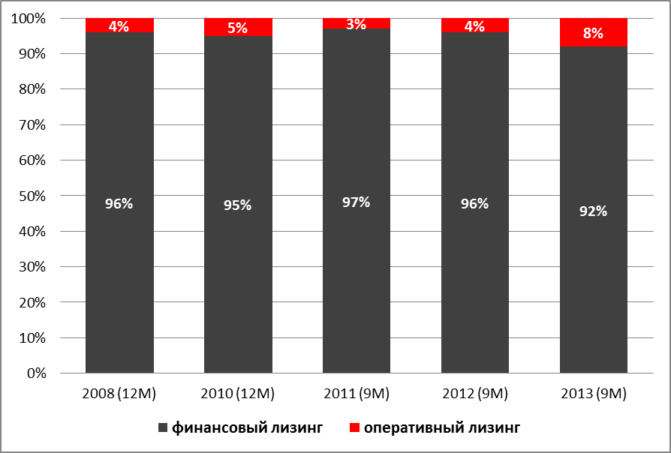
Источник: «Эксперт РА», по данным анкетирования ЛК

Таблица 4. Рэнкинг лизингодателей по объему сделок оперативного лизинга

Место | Компания | Сумма новых сделок оперативного лизинга за 9 мес. 2013, млн рублей | Доля в новом бизнесе компании за 9 мес. 2013, %
1 | «ТрансФин-М» | 25 122,7 | 25,2
2 | «СБЕРБАНК ЛИЗИНГ» (ГК) | 24 628,4 | 26,7
3 | Brunswick Rail | 8 738,4 | 100,0
4 | «КАМАЗ-ЛИЗИНГ» (ГК) | 5 196,4 | 56,2
5 | «Транслизинг-сервис» | 2 535,0 | 100,0
6 | «Газтехлизинг» | 912,6 | 3,9
7 | «МСП Лизинг» | 298,2 | 16,6
8 | ЯрКамп Лизинг ГК | 276,7 | 12,9
9 | «ЮГРА-ЛИЗИНГ» | 233,2 | 3,7
10 | «"Сибирская лизинговая компания» | 215,7 | 5,6
11 | «"Столичный Лизинг» | 63,2 | 6,0
12 | Балтинвест | 50,6 | 1,8
13 | «"Межрегиональная инвестиционная компания» | 39,0 | 5,7
14 | Альфа-Лизинг (ГК) | 33,9 | 0,1
15 | «Альянс-Лизинг» | 17,5 | 0,5
16 | «Северная Венеция» (ГК) | 17,2 | 0,5
17 | Лизинговая компания УРАЛСИБ | 10,0 | 0,1
18 | «Ладья» | 6,8 | 1,5
19 | «"Центр-Транс» | 2,8 | 0,7
20 | «Лизинговая компания малого бизнеса Республики Татарстан» | 0,2 | 0,0
Источник: «Эксперт РА», по данным анкетирования ЛК

Важнейшими препятствиями для роста оперативного лизинга являются отсутствие развитого эффективного вторичного рынка имущества, законодательная неопределенность в отношении данного вида лизинга, низкая культура эксплуатации (более пренебрежительное отношение к «чужому» имуществу) и отсутствие налоговых преференций участникам сделок оперативного лизинга.
«Важным сдерживающим фактором выступает российский менталитет: бизнесмены в нашей стране предпочитают иметь оборудование в собственности, а не брать его в аренду, – комментирует Максим Агаджанов, генеральный директор ЗАО «Газпромбанк Лизинг». – Не стоит также забывать и о том, что группы влияния у лизингополучателя могут сопротивляться передаче сервисов по обслуживанию предмета лизинга (например, техобслуживания автомобиля) сторонней сервисной или лизинговой компании».
«В оперативном лизинге есть одно простое правило: премию в нем компания получает в момент продажи возвращенного предмета лизинга, – говорит Олег Литовкин, генеральный директор ООО «Лизинговая компания УРАЛСИБ». – Могу сказать, что даже на самых совершенных рынках в части оперативного лизинга компании допускают много ошибок. Оперативный лизинг хорош, когда рынок стабильный или он растет. Если же рынок находится не на подъеме, как сейчас в России, то вы видите, что это зачастую нишевые сегменты для определенных компаний».
В то же время в период стагнации возможен рост спроса на оперативный лизинг со стороны ряда лизингополучателей, опасающихся приобретать актив в собственность и предпочитающих взять оборудование в аренду под конкретный проект.
«В условиях отсутствия роста лизингодатели уделяют повышенное внимание операционной эффективности и инструментам автоматизации. Все больше предпочтение отдается надежным промышленным системам с разумной стоимостью поддержки. Такие решения имеют модульную структуру и функционал, который поддерживает различные варианты процессов. Использование готовых решений и экспертизы поставщика информационной системы позволяет компаниям оптимизировать вложения в ИТ и сократить сроки внедрения новых продуктов, например оперативного лизинга», – отмечает Дмитрий Курдомонов, управляющий директор «Хомнет Лизинг».

Становимся на крыло
В структуре сделок оперативного лизинга за последние пять лет наблюдается снижение доли ж/д техники и одновременно значительный рост авиаконтрактов (графики 6,7). На наш взгляд, стимулирующие программы государства, а также активный выход на рынок после 2008 года дочерних компаний госбанков, имеющих доступ к относительно недорогому фондированию, позволили отечественному финансовому рынку вступить в борьбу за российские авиакомпании, зачастую приобретавшие воздушные суда у иностранных лизингодателей.

График 7. В структуре сделок оперативного лизинга растет доля авиатехники
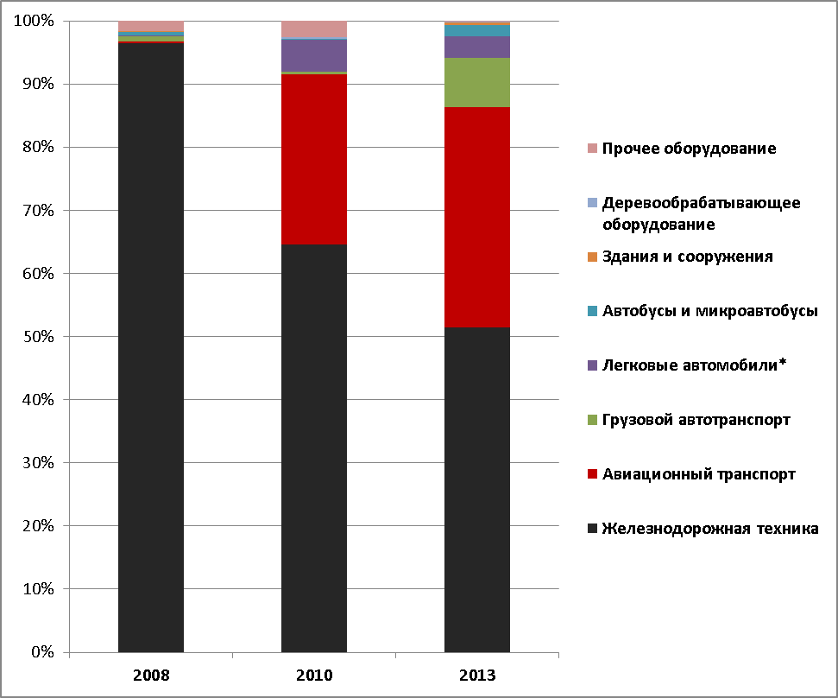
* В доле сегмента экспертно учтена оценка сделок, приходящихся на участников рынка, не предоставивших анкеты для исследования.
Источник: «Эксперт РА», по данным анкетирования ЛК

График 8. Темпы прироста объемов сделок оперативного лизинга самолетов выше, чем аналогичные темпы в сегменте вагонов
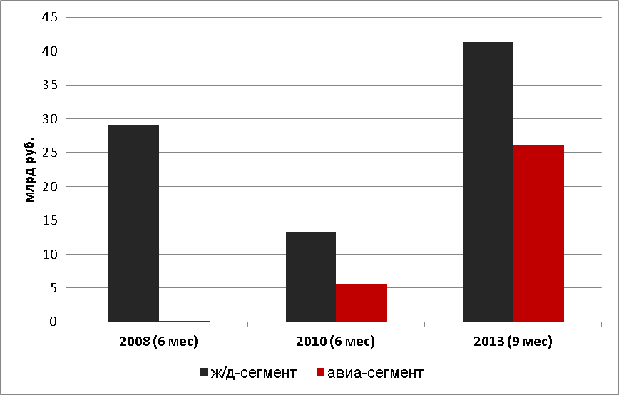
Источник: «Эксперт РА», по данным анкетирования ЛК

Сегмент оперативного лизинга самолетов в 2013 году – фактически сегмент одного игрока, весь объем сделок пришелся на компанию «Сбербанк Лизинг». Заключенный в текущем году компанией контракт стал крупнейшей сделкой оперативного авиализинга в России за последние пять лет (среди отечественных лизингодателей). В 2010 году (1 полугодие) сегмент делили пополам две компании: ОАО ВТБ Лизинг и «Ильюшин Финанс Ко» заключили за этот период примерно равный объем сделок.
На оперативный лизинг в сегменте авиатехники по итогам 9 месяцев 2013 года пришлась почти пятая часть сделок (график 8). Существенная доля сделок оперативного лизинга отмечена также в сегментах ж/д техники (традиционно), автобусов и микроавтобусов, деревообрабатывающего оборудования, легкового и грузового автотранспорта и недвижимости.

График 9. В сегменте авиатехники сложилась наибольшая доля оперативного лизинга
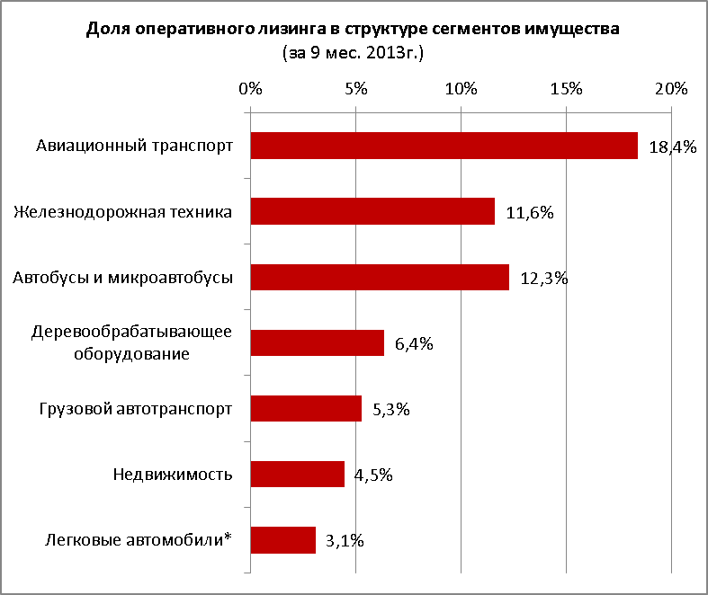
* В доле сегмента экспертно учтена оценка сделок, приходящихся на участников рынка, не предоставивших анкеты для исследования.
Источник: «Эксперт РА», по данным анкетирования ЛК

В сегменте оперативного лизинга подвижного состава за 9 месяцев 2013 года активно заключали сделки 4 компании (в 2010 году – 6 компаний). При этом более 60% сделок в сегменте пришлось на крупнейшего участника – компанию «ТрансФин-М» (таблица 5).
«Что касается сегмента железнодорожного транспорта, то на нем есть несколько компаний, специализирующихся на оперативном лизинге, – комментирует Олег Литовкин. – То, как они осуществляют оперативный лизинг, на весь рынок никак не влияет, потому что это закрытый сегмент рынка. Чтобы быть эффективным в оперативном лизинге, необходимо иметь 10–20 тысяч вагонов. Чтобы только войти в этот бизнес, нужно иметь 6–7-летнюю историю. При этом новичков никто не ждет, там нет открытых ниш. Поэтому очень важно разделять оперативный лизинг подвижного состава и оперативный лизинг в других сегментах».

Таблица 5. Рэнкинг лизингодателей в сегменте оперативного лизинга подвижного состава
Место | Компания | Сумма новых сделок за 9 мес. 2013, млн рублей
1 | «ТрансФин-М» | 25 122,7
2 | Brunswick Rail | 8 738,4
3 | «Транслизинг-сервис» | 2 535,0
4 | Балтинвест | 46,8
Источник: «Эксперт РА», по данным анкетирования ЛК

Таблица 6. Рэнкинг лизингодателей в сегменте оперативного лизинга автобусов
Место | Компания | Сумма новых сделок за 9 мес. 2013, млн рублей
1 | «Газтехлизинг» | 912,4
2 | ЯрКамп Лизинг ГК | 305,2
3 | АС ФИНАНС (ГК) | 73
Источник: «Эксперт РА», по данным анкетирования ЛК

Сегмент оперативного лизинга грузового автотранспорта, хотя и оказался самым высококонкурентным с точки зрения числа компаний, сохраняет высокую концентрацию: около 85% сделок в нем пришлось на крупнейшего участника – ЛК «КАМАЗ-ЛИЗИНГ».

Таблица 7. Топ-10 лизингодателей в сегменте оперативного лизинга грузовых автомобилей
Место | Компания | Сумма новых сделок за 9 мес. 2013, млн рублей
1 | «КАМАЗ-ЛИЗИНГ» (ГК) | 5 196,4
2 | «МСП Лизинг» | 181,9
3 | «Столичный Лизинг» | 63,2
4 | АС ФИНАНС (ГК) | 35,0
5 | Альфа-Лизинг (ГК) | 32,4
6 | «Альянс-Лизинг» | 6,5
7 | Балтинвест | 3,9
8 | «Северная Венеция» (ГК) | 3,3
9 | «Межрегиональная инвестиционная компания» | 3,0
10 | «Центр-Транс» | 2,8
Источник: «Эксперт РА», по данным анкетирования ЛК

Концентрация в сегменте оперативного лизинга легковых автомобилей, по нашей оценке, также высока. Доля сегмента была оценена нами экспертно, в связи с отсутствием среди респондентов исследования ведущих компаний данного сегмента, таких как ARVAL и ALD Automotive. И если, к примеру, у ARVAL сумма сделок может составлять около 1–1,5 млрд рублей, то у остальных участников рэнкинга не превышает и 10 млн (таблица 8).
По нашей оценке, реальная доля легковых автомобилей в структуре сделок оперативного лизинга может составлять 2,5–4%. Согласно данным Leaseurope, в 2012 году в Европе в краткосрочную аренду было приобретено более 550 000 машин. Исходя из доли оперативного лизинга в сегментах легкового и грузового транспорта на отечественном рынке, количество машин за 9 месяцев 2013 года можно оценить примерно в 5–8 тысяч штук. Доля России в общеевропейском сегменте оперативного автолизинга таким образом составляет всего около 1,5%.
«В сегменте автотранспорта большой потенциал роста спроса именно у отечественных крупных компаний, но сформированная ремонтная база и наличие автотранспортных предприятий в структуре холдингов существенно замедляют процесс перехода на оперативный лизинг, – говорит Андрей Коноплев, генеральный директор ОАО ВТБ Лизинг. – Кроме того, низкое качество сервисного обслуживания, топлива, дорог и отсутствие цивилизованного рынка б/у техники приводят к увеличению рисков арендодателя и, как следствие, к повышению стоимости оперативного лизинга».

Таблица 8. Рэнкинг лизингодателей в сегменте оперативного лизинга легковых автомобилей
Место | Компания | Сумма новых сделок за 9 мес. 2013, млн рублей
1 | «Альянс-Лизинг» | 6,1
2 | АС ФИНАНС (ГК) | 5,0
3 | Альфа-Лизинг (ГК) | 1,5
4 | «Межрегиональная инвестиционная компания» | 1,0
5 | ЯрКамп Лизинг ГК | 0,3
6 | «Северная Венеция» (ГК) | 0,1
Источник: «Эксперт РА», по данным анкетирования ЛК

Сегмент, в котором можно ожидать быстрого развития оперативного лизинга, – строительная техника, по данным анкетирования, пока не занимает даже 1% этого рынка. «Помимо крупных инвестиционных проектов (Олимпиады или Чемпионата мира по футболу), в последние годы на территории России заметен рост краткосрочных инвестиционных проектов, для которых требуется большой объем техники на конкретный промежуток времени. В связи с этим оптимальным продуктом для подрядчиков по этим проектам является именно оперативный лизинг, так как он позволяет в кратчайшие сроки приступить к выполнению контракта без отвлечения существенных средств из фондов компании. А после окончания работ – просто вернуть актив, без необходимости его перепродажи, хранения, страхования», – говорит Максим Агаджанов. Потенциал развития оперативного лизинга в данном сегменте обусловлен также и растущими темпами жилищного строительства.
В целом лизингодатели видят активное развитие рынка оперативного лизинга лишь в отдаленной перспективе – на горизонте от пяти до 25–30 лет. Развивать же оперативный лизинг в собственной деятельности в ближайшие два года собираются менее пятой части лизингодателей – лишь 10–15% компаний. «На сегодняшний день оперативный лизинг в России находится на стадии зарождения. По нашим оценкам, он занимает не более 6% от общего количества лизинговых сделок, в то время как в Европе его доля составляет порядка 30–40%. Тем не менее, судя по конъюнктуре рынка и развитию российской экономики, в ближайшие –8–10 лет действительно можно ожидать роста спроса на оперативный лизинг. Наша компания уже прилагает усилия для работы в данном сегменте – в частности, в конце августа был заключен ряд важнейших соглашений с компаниями «ГСС» и «Иркут», достигнута договоренность о создании финансовой инфраструктуры по продвижению на отечественном и мировом рынках самолетов Sukhoi Superjet 100 с использованием механизма оперативного лизинга», – комментирует Дмитрий Ерошок, генеральный директор ЗАО «Сбербанк Лизинг».

3. Прогноз развития рынка

По нашим оценкам, при оптимистичном сценарии рынок лизинга (новые сделки) в текущем году может вырасти на 5%, а его объем при этом составит 1,39 трлн рублей. Оптимистичный сценарий предполагает, что доля сделок в ж/д сегменте в IV квартале 2013 года составит около 30% (от годового объема сегмента), в авиасегменте – около 25%.
При пессимистичном сценарии сокращение рынка может составить до 8%, а его объем при этом составит 1,21 трлн рублей. Пессимистичный сценарий предполагает, что сделки в сегменте авиализинга в IV квартале составят 7–10% от годового объема, а в сегменте ж/д техники доля сделок IV квартала составит около 20%.
В зависимости от появления новых крупных сделок на рынке до конца года, темпы прироста нового бизнеса будут находиться в диапазоне от -8% до +5%, при этом базовый прогноз по нашему мнению – нулевые темпы прироста рынка.

Таблица 9. В 2013 году сегмент ж/д техники тормозит развитие рынка
Сегмент | Факторы роста сегмента | Факторы замедления сегмента | Динамика сегмента за 9 мес. 2013, % | Прогноз прироста на 2013  (пессим./  оптим. прогноз), % | Влияние на общий прирост нового бизнеса (пессим. прогноз), п. п. | Влияние на общий прирост нового бизнеса (оптим. прогноз), п. п.
Железнодорожная техника | Рост спроса на лизинг со стороны перевозчиков, ожидавших снижения цен на вагоны | Падение ставок аренды ж/д состава, сокращение ж/д перевозок | -33,2 | -20 /  -10 | -8,2 | -4,0
Авиатехника | Господдержка в виде возмещения части затрат на лизинговые платежи (Постановление 1212 и пр.), новые контракты в рамках МАКС-2013 | Конкуренция со стороны иностранных лизинговых компаний (нерезидентов) | 412,8 | +40 / +75 | 3,4 | 6,5
Легковые автомобили | Ликвидность предмета лизинга, возможность диверсификации клиентов | Негативная динамика продаж легковых автомобилей | 12,0 | +10 / +15 | 0,8 | 1,3
Грузовые автомобили | Ликвидность предмета лизинга, возможность диверсификации клиентов | Падение объемов перевозок, промышленного производства | 16,4 | +15 / +20 | 1,6 | 2,2
Строительная техника | Положительные темпы прироста жилищного строительства | Высвобождение и выход на рынок строительной техники, ранее задействованной в масштабных госпроектах | 57,9 | +40 / +60 | 1,8 | 2,7
Прочие сегменты |  | Сокращение инвестпрограмм, объемов промышленного производства, сокращение масштабных проектов (окончание строительства к Олимпиаде и Универсиаде) | -11 | -30 /  -15 | -7,8 | -3,9
Итого прирост по рынку |  |  |  |  | -8,2 | 5,0
Источник: «Эксперт РА»

В 2014 году большинство лизингодателей ожидает незначительного изменения объемов рынка – плюс-минус 5–10%. Поскольку динамика лизингового рынка следует за динамикой инвестиций, снижение инвестактивности в стране обуславливает невысокие темпы прироста рынка лизинга. По прогнозу «Эксперта РА», темпы прироста новых сделок в 2014 году могут составить от -7 до -13% (пессимистичный прогноз, в случае дальнейшего сокращения ж/д сегмента на 10–15% и сокращения авиасделок в результате эффекта «высокой базы» на 20–30%), либо 0–4% (при неуменьшении объемов ж/д и авиасегмента и небольшом росте автотранспортных сегментов (до 15–20%) – оптимистичный прогноз).
«С учетом сложной макроэкономической ситуации в мире и в России в 2014 году мы рассчитываем на сохранение текущего уровня лизингового портфеля. С нашей точки зрения драйверами роста будут сегменты лизинга автотранспортных средств и дорожно-строительной техники, авиализинга, оборудования для нефтегазовой отрасли», – говорит Андрей Коноплев.
«Основным драйвером рынка на ближайшие два года станет авиационный сегмент – растет рынок магистральных самолетов, увеличивается спрос на региональные воздушные суда, – считает Владимир Добровольский. – Потенциал есть и у водного транспорта, но развитие этого направления тормозит отсутствие государственной поддержки. Также мы наблюдаем повышение внимания государства к развитию газомоторного транспорта. Если власти будут усиливать поддержку сегмента, мы ожидаем заметного роста спроса на газомоторный транспорт».
Доля оперативного лизинга в целом по рынку в 2014 году может составить до 10%, его развитие во многом будет зависеть от того, удастся ли отечественным лизингодателям переключить на себя внимание авиакомпаний, зачастую приобретавших самолеты у иностранных лизингодателей.

График 10. В 2013 году объем новых сделок вырастет на 5%, согласно оптимистичному сценарию
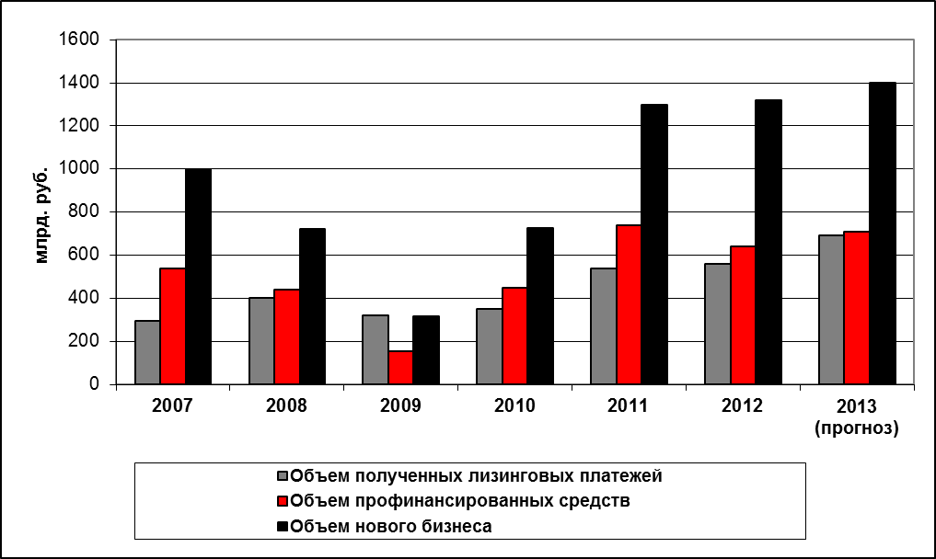
Источник: «Эксперт РА»

График 11. Даже при оптимистичном сценарии в 2013 году темпы прироста полученных платежей будут превышать темпы прироста профинансированных средств
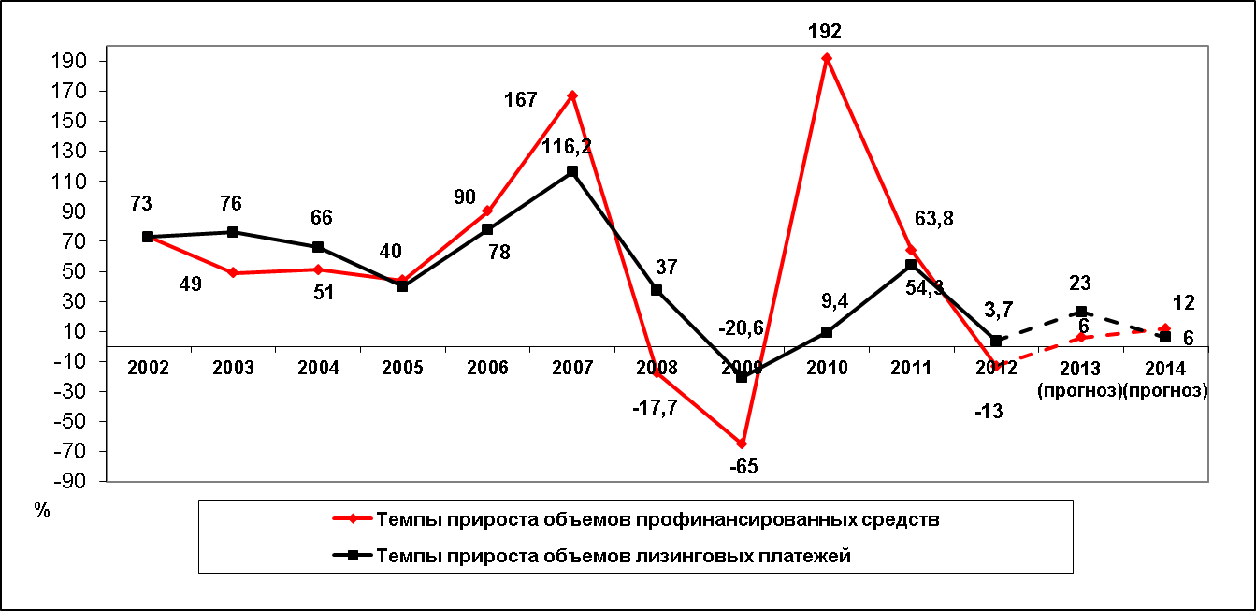
Источник: «Эксперт РА»

ПРИЛОЖЕНИЕ 1. Рэнкинг лизинговых компаний России по итогам 9 месяцев 2013 года
Таблица 1. Рэнкинг лизинговых компаний России по итогам 9 месяцев 2013 года
Место по новому бизнесу |  | Компания | Рейтинг кредитоспособности, «Эксперт РА» (в скобках – подуровень рейтинга) | Объем нового бизнеса за 9 мес. 2013, млн рублей | В том числе оперативный лизинг  /аренда, млн рубле | Текущий портфель, млн рублей |  | Место по портфелю | Объем полученных лизинговых платежей, млн рублей |  | Место по полученным платежам
за 9 мес.  2013 | за 9 мес.  2012 |  |  |  |  | 01.10.2013 | 01.10.2012 |  | За 9 мес. 2013 | За 9 мес. 2012
1 | 1 | «ВЭБ-лизинг» |  | 159 130,0 |  | 592 542,0 | 491 429,7 | 1 | 57 471,7 | 46 251,2 | 1
2 | 6 | «ТрансФин-М» | A (I) | 99 586,0 | 25 123,0 | 178 779,2 | 89 014,4 | 4 | 10 058,1 | 3 903,7 | 10
3 | 3 | «СБЕРБАНК ЛИЗИНГ» (ГК) | A++ | 92 358,1 | 24 628,4 | 229 504,9 | 211 938,9 | 3 | 28 948,7 | 24 509,2 | 4
4 | 2 | ВТБ Лизинг |  | 82 413,5 | 0,0 | 363 227,4 | 338 825,5 | 2 | 57 180,7 | 51 787,9 | 2
5 | 4 | Газпромбанк Лизинг (ГК) | A+ (I) | 44 262,3 |  | 97 950,5 | 71 932,0 | 7 | 11 189,3 | 6 951,0 | 8
6 | 7 | Europlan |  | 43 000,0 |  | 45 840,0 | 33 507,3 | 9 | 0,0 | н.д. | н.д.
7 | 5 | «Государственная транспортная лизинговая компания» |  | 38 689,9 | 0,0 | 114 711,6 | 89 980,1 | 5 | 10 659,1 | 7 763,2 | 9
8 |  | «Газтехлизинг» |  | 23 356,0 | 912,6 | 104 118,0 |  | 6 | 34 356,1 |  | 3
9 | 8 | Альфа-Лизинг (ГК) |  | 23 303,0 | 33,9 | 70 846,0 | 59 001,0 | 8 | 13 863,8 | 6 179,0 | 7
10 | 11 | Балтийский лизинг |  | 20 643,1 | 0,0 | 27 124,7 | 21 994,8 | 13 | 16 037,6 | 11 261,6 | 5
11 | 13 | CARCADE Лизинг |  | 20 169,0 | 0,0 | 21 312,0 | 14 492,0 | 16 | 15 017,0 | 12 654,0 | 6
12 | 12 | «Сименс Финанс» |  | 17 905,0 |  | 19 248,0 | 17 256,8 | 17 | 0,0 | н.д. | н.д.
13 | 16 | ОЛК «РЕСО-Лизинг» | A+ (II) | 11 779,6 | 0,0 | 13 345,5 | 9 923,9 | 21 | 6 524,0 | 4 235,5 | 15
14 | 18 | «Элемент Лизинг» | A+ (II) | 10 636,2 | 0,0 | 11 047,8 | 7 721,2 | 25 | 5 002,5 | 3 673,4 | 18
15 | 10 | Лизинговая компания УРАЛСИБ | A+ (III) | 10 276,0 | 10,0 | 31 608,0 | 31 947,0 | 11 | 8 708,0 | 8 387,4 | 11
16 | 15 | «КАМАЗ-ЛИЗИНГ» (ГК) |  | 9 251,6 | 5 196,4 | 5 858,4 | 4 402,3 | 35 | 6 959,5 | 9 875,8 | 12
17 |  | Brunswick Rail |  | 8 738,4 | 8 738,4 | 25 793,6 |  | 14 | 6 301,1 |  | 16
18 | 17 | СТОУН-XXI (ГК) | A (I) | 7 831,8 | 0,0 | 9 032,3 | 7 543,4 | 27 | 6 810,9 | 5 383,1 | 13
19 | 20 | «Интерлизинг» (ГК) |  | 7 804,8 | 0,0 | 13 857,8 | 12 051,0 | 20 | 6 767,6 | 5 230,9 | 14
20 | 21 | Система Лизинг 24 |  | 6 963,0 |  | 8 486,6 | 6 342,3 | 29 | 3 496,7 | 1 815,6 | 23
21 | 29 | «ЮГРА-ЛИЗИНГ» | A (II) | 6 225,5 | 233,2 | 9 019,9 | 5 151,8 | 28 | 2 213,2 | 1 454,9 | 29
22 | 24 | «ЮниКредит Лизинг» и «Локат Лизинг Руссия» |  | 6 165,3 |  | 15 130,4 | 14 160,3 | 19 | 5 149,8 | 3 967,8 | 17
23 | 34 | «МТЕ Финанс» |  | 5 674,5 |  | 25 713,1 | 20 788,3 | 15 | 0,0 | 1 847,0 | н.д.
24 |  | МКБ-лизинг (ГК) |  | 5 602,0 | 0,0 | 11 817,0 |  | 23 | 3 403,0 |  | 24
25 | 25 | «Дойче Лизинг Восток» |  | 5 059,3 | 0,0 | 16 375,0 | 14 128,8 | 18 | 3 679,6 | 3 374,2 | 20
26 | 27 | «Универсальная лизинговая компания» |  | 4 870,0 | 0,0 | 7 505,0 | 6 742,0 | 32 | 3 506,0 | 3 932,0 | 22
27 | 22 | «Сибирская лизинговая компания» |  | 3 871,7 | 215,7 | 11 833,6 | 7 846,4 | 22 | 2 005,9 | 2 719,1 | 32
28 |  | «Русская лизинговая компания» |  | 3 680,0 |  | 4 680,0 |  | 39 | 1 733,0 |  | 38
29 | 38 | «Северная Венеция» (ГК) |  | 3 535,9 | 17,2 | 11 213,1 | 11 582,0 | 24 | 2 794,6 | 4 280,5 | 27
30 | 37 | Ураллизинг |  | 3 529,0 | 0,0 | 3 761,0 | 2 954,9 | 46 | 2 226,0 | 1 625,6 | 28
31 | 35 | «Альянс-Лизинг» | A+ (III) | 3 303,0 | 17,5 | 4 275,7 | 3 513,7 | 43 | 2 071,0 | 1 407,1 | 31
32 | 49 | «Санкт-Петербургская лизинговая компания» |  | 3 175,0 | 0,0 | 4 588,0 | 2 801,1 | 40 | 835,0 | 650,3 | 55
33 | 30 | «Фольксваген Груп Финанц» |  | 3 171,1 |  | 4 066,6 | 3 740,0 | 44 | 2 871,1 | 3 156,0 | 26
34 |  | «Свое дело-Лизинг» (ГК) |  | 2 922,4 | 0,0 | 3 309,3 |  | 47 | 1 780,1 |  | 37
35 | 36 | «СОЛЛЕРС-ФИНАНС» |  | 2 853,2 | 0,0 | 3 106,0 | 2 625,0 | 49 | 1 525,8 | 1 158,6 | 39
36 | 23 | Балтинвест | A (III) | 2 761,8 | 50,6 | 5 722,8 | 5 401,5 | 36 | 2 075,6 | 1 470,8 | 30
37 | 51 | «Транслизинг-сервис» |  | 2 535,0 | 2 535,0 | 2 382,0 | 1 110,0 | 55 | 973,0 | 833,0 | 48
38 | 40 | «ЮТэйр-Лизинг» |  | 2 361,6 | 0,0 | 6 045,0 | 3 192,0 | 34 | 1 895,0 | 1 280,0 | 35
39 | 45 | «Лизинговая компания «Дельта» | A+ (III) | 2 355,5 | 0,0 | 3 279,0 | 2 262,9 | 48 | 1 287,5 | 1 129,1 | 43
40 | 46 | «Приволжская лизинговая компания» | A (II) | 2 326,0 |  | 5 069,7 | 3 852,5 | 38 | 1 306,4 | 1 342,5 | 42
41 | 41 | «Экспо-лизинг» | A (I) | 2 163,2 | 0,0 | 4 294,6 | 4 021,3 | 42 | 2 005,7 | 1 737,1 | 33
42 | 42 | ЯрКамп Лизинг ГК |  | 2 150,6 | 276,7 | 4 557,4 | 4 362,8 | 41 | 1 404,6 | 1 194,8 | 41
43 |  | ЛК «Базис лизинг» | A (III) | 2 142,0 |  | 9 541,0 |  | 26 | 858,0 |  | 54
44 | 43 | «РМБ-Лизинг» |  | 2 102,5 |  | 3 997,5 | 3 483,1 | 45 | 1 869,3 | 1 476,7 | 36
45 | 33 | «ЗЕСТ» (ГК) |  | 1 992,7 | 0,0 | 6 461,7 | 7 349,5 | 33 | 1 934,7 | 1 952,8 | 34
46 | 66 | «Гознак-лизинг» | A (III) | 1 987,0 | 0,0 | 2 840,0 | 2 856,0 | 52 | 376,0 | 380,2 | 79
47 | 32 | «Металлинвестлизинг» |  | 1 972,2 | 0,0 | 8 408,5 | 6 436,1 | 30 | 3 151,8 | 5 299,3 | 25
48 | 26 | «МСП Лизинг» |  | 1 796,9 | 298,2 | 5 163,2 | 5 733,1 | 37 | 909,1 | 875,9 | 52
49 | 55 | «Эксперт-Лизинг» (Челябинск) |  | 1 602,2 |  | 2 032,9 | 1 383,9 | 60 | 864,0 | 487,3 | 53
50 | 50 | «Петербургская Лизинговая Компания» | B++ | 1 375,0 |  | 2 453,0 | 2 683,0 | 54 | 1 089,0 | 925,0 | 46
51 |  | «ВСП-Лизинг» |  | 1 322,0 | 0,0 | 2 941,0 |  | 51 | 732,0 | н.д. | 60
52 | 44 | «ЛИКОНС» |  | 1 292,7 |  | 1 678,7 | 1 819,1 | 64 | 817,4 | 969,9 | 56
53 | 59 | Экономлизинг | B++ | 1 248,0 | 0,0 | 1 695,6 | 1 367,8 | 63 | 951,0 | 708,4 | 49
54 | 60 | «Национальная Лизинговая Компания» |  | 1 219,0 | 0,0 | 1 189,0 | 1 147,0 | 73 | 786,0 | 675,8 | 57
55 | 62 | «Банк Интеза» и «Интеза Лизинг» |  | 1 202,0 |  | 2 231,0 | 2 542,7 | 58 | 928,0 | 1 239,1 | 51
56 | 71 | «Опцион-ТМ» |  | 1 163,8 | 0,0 | 1 846,8 | 1 753,8 | 61 | 731,7 | 1 082,5 | 61
57 | 57 | «ДЭНМАР-ЛИЗИНГ» | B+ | 1 088,0 | 0,0 | 2 719,6 | 1 694,2 | 53 | 751,8 | 384,8 | 59
58 | 61 | «Столичный Лизинг» |  | 1 056,2 | 63,2 | 1 333,5 | 1 299,0 | 70 | 989,2 | 830,5 | 47
59 | 54 | Лизинг-Трейд |  | 1 026,0 |  | 2 131,0 | 2 301,8 | 59 | 1 127,0 | 748,6 | 45
60 | 56 | «Транслизинг» (Челябинск) |  | 1 020,9 |  | 2 252,8 | 5 593,7 | 57 | 1 179,8 | 1 083,8 | 44
61 | 63 | «БЭЛТИ-ГРАНД» |  | 965,9 | 0,0 | 1 669,3 | 1 278,4 | 65 | 542,1 | 487,0 | 66
62 | 78 | «Петролизинг-Менеджмент» | A (II) | 892,0 | 0,0 | 7 602,7 | 7 525,3 | 31 | 1 468,8 | 1 140,9 | 40
63 | 70 | Лизинг-М |  | 880,0 | 0,0 | 1 572,0 | 1 279,0 | 66 | 455,0 | 457,0 | 69
64 |  | Горлизинг |  | 839,3 |  | 784,5 |  | 88 | 250,5 |  | 89
65 | 68 | «Уралпромлизинг» (ГК) |  | 789,0 | 0,0 | 1 321,0 | 1 151,8 | 71 | 654,0 | 477,2 | 64
66 | 72 | «ОФК-Лизинг» |  | 785,0 | 0,0 | 936,0 | 608,2 | 83 | 388,0 | 248,4 | 77
67 | 73 | «БелФин» | B++ | 746,3 |  | 1 142,7 | 1 043,8 | 76 | 408,2 | 421,1 | 75
68 |  | «ПК-Финанс» |  | 740,7 | 0,0 | 1 505,4 |  | 67 | 411,4 |  | 74
69 | 64 | «Югорская лизинговая компания» |  | 712,5 | 0,0 | 1 148,5 | 1 159,0 | 75 | 598,0 | 464,2 | 65
70 |  | «РЭБ Лизинг» |  | 700,7 | 0,0 | 992,0 | н.д. | 79 | 376,3 | н.д. | 78
71 | 75 | «Межрегиональная инвестиционная компания» | A (III) | 685,0 | 39,0 | 981,0 | 869,5 | 81 | 488,0 | 378,7 | 68
72 | 74 | Лизинговая компания «Версус» |  | 627,1 | 0,0 | 985,4 | 857,4 | 80 | 430,6 | 342,0 | 73
73 | 65 | «ЛК «ЛИАКОН» |  | 618,5 | 0,0 | 968,7 | 2 015,0 | 82 | 403,4 | 378,0 | 76
74 |  | «Экстролизинг» |  | 575,2 | 0,0 | 829,9 |  | 87 | 676,4 |  | 63
75 | 83 | «Лентранслизинг» |  | 536,5 |  | 889,6 | 609,9 | 84 | 347,0 | 192,3 | 80
76 | 48 | «Объединенная лизинговая компания» | A (I) | 498,6 | 0,0 | 2 319,3 | 2 665,0 | 56 | 944,0 | 862,0 | 50
77 |  | «Лизинговая компания малого бизнеса Республики Татарстан» | A+ (III) | 498,1 | 0,2 | 1 054,1 |  | 77 | 335,0 | н.д. | 81
78 | 76 | «Первая Лизинговая Компания» |  | 498,0 | 0,0 | 1 020,0 | 914,0 | 78 | 455,0 | 362,0 | 70
79 | 94 | «РЛизинг» | B++ | 490,2 | н.д. | 696,5 | 467,5 | 92 | 213,7 | 137,2 | 92
80 |  | «Владимирская лизинговая компания» |  | 443,9 |  | 595,0 |  | 96 | 320,2 | н.д. | 85
81 |  | «Ладья» |  | 441,4 | 6,8 | 1 373,3 |  | 68 | 491,8 | н.д. | 67
82 |  | Лизинговые технологии (Москва) |  | 432,0 | 0,0 | 1 187,0 |  | 74 | 199,0 | н.д. | 93
83 | 58 | «Абсолют Лизинг» (ГК) |  | 409,9 | 0,0 | 1 755,2 | 2 227,4 | 62 | 765,8 | 821,4 | 58
84 | 88 | «ПЕТЕРБУРГСНАБ» |  | 409,2 | 0,0 | 633,0 | 658,9 | 95 | 269,1 | 248,9 | 88
85 | 96 | «Центр-Транс» |  | 400,4 | 2,8 | 445,9 | 289,0 | 100 | 161,8 | 128,0 | 97
86 |  | Ресурс-Лизинг (Тюмень) |  | 396,3 |  | 486,2 |  | 98 | 103,4 |  | 100
87 | 82 | АС ФИНАНС (ГК) |  | 388,5 | 0,0 | 751,4 | 701,2 | 90 | 326,9 | 306,4 | 83
88 | 91 | «АСПЕКТ» |  | 374,5 | 0,0 | 758,3 | 590,0 | 89 | 219,9 | 130,5 | 91
89 | 92 | «МСБ-Лизинг» |  | 343,0 | 0,0 | 442,0 | 359,0 | 101 | 198,0 | 145,0 | 94
90 | 106 | Челябинский филиал АО «Халык-Лизинг» |  | 338,3 | 0,0 | 397,9 | 191,0 | 102 | 169,2 | 95,0 | 96
91 | 89 | «Аквилон-Лизинг» | A (III) | 332,3 | 0,0 | 457,0 | 459,9 | 99 | 179,6 | 140,5 | 95
92 | 79 | «Техноспецсталь-Лизинг» |  | 328,8 | 0,0 | 651,7 | 608,0 | 93 | 240,4 | 328,2 | 90
93 | 85 | «Банк «Вологжанин» | A (II)* | 292,4 |  | 648,5 | 667,3 | 94 | 321,6 | 297,0 | 84
94 | 67 | «Ак Барс Лизинг» |  | 278,9 | 0,0 | 3 104,5 | 1 069,6 | 50 | 447,6 | 105,7 | 71
95 |  | «Экспресс-Волга-Лизинг» | B++ | 252,5 |  | 516,5 |  | 97 | 329,1 | н.д. | 82
96 |  | «Лизинг Инвест» |  | 219,6 | 0,0 | 716,2 |  | 91 | 274,2 | н.д. | 87
97 | 90 | «Межрегиональная лизинговая компания» |  | 189,8 | 0,0 | 330,2 | 381,3 | 103 | 102,9 | 248,4 | 101
98 | 105 | «Русский Лизинговый Центр» |  | 166,0 | 0,0 | 170,0 | 136,1 | 105 | 77,0 | 62,0 | 102
99 | 93 | «РЕГИОН» |  | 141,9 | 0,0 | 871,8 | 1 356,0 | 86 | 433,8 | 207,2 | 72
100 |  | «Центр-Лизинг» (Липецк) |  | 117,4 | н.д. | 252,8 | н.д. | 104 | 107,1 | н.д. | 99
101 |  | «Проминвест» (ГК) |  | 94,1 | 0,0 | 889,4 | н.д. | 85 | 286,3 | н.д. | 86
102 | 52 | «Яков Семенов» |  | 93,9 | 0,0 | 1 305,2 | 2 167,2 | 72 | 687,4 | 458,7 | 62
103 | 107 | «Технолизинг» | A (III) | 51,2 | 0,0 | 114,0 | 141,4 | 106 | 52,4 | 50,9 | 103
104 | 9 | «БИЗНЕС АЛЬЯНС» (ГК) |  | 46,1 | 0,0 | 29 088,7 | 34 364,7 | 12 | 3 769,0 | 4 596,5 | 19
105 | 108 | «Анлагелизинг» |  | 36,7 | н.д. | 58,2 | 127,4 | 107 | 33,9 | 29,0 | 104
106 | 19 | «Ильюшин Финанс Ко.» |  | н/д | н.д. | 41 162,5 | 46 489,4 | 10 | 3 518,0 | 3 102,0 | 21
107 |  | АКБ «ЦентроКредит» |  | н/д | н.д. | 1 361,1 | н.д. | 69 | 134,3 | н.д. | 98
Источник: «Эксперт РА»* Кредитный рейтинг банка

ПРИЛОЖЕНИЕ 2. Интервью с партнерами исследования

Интервью с Андреем Коноплевым, генеральным директором ОАО ВТБ Лизинг
фото

– Какие значимые события произошли на рынке за 9 месяцев 2013 года?

– В 2013 году наблюдается снижение темпов роста нового бизнеса, при этом следует отметить поддержание на высоком уровне спроса на лизинг авиатранспорта и нефте- и газодобывающего оборудования. Рынок лизинга автотранспортных средств также показывает рост в сравнении с аналогичным периодом прошлого года, на фоне общего падения автомобильного рынка в 2013 году.

– Как за последний год изменились для вашей компании ставки по заемным ресурсам? Какова на 01.10.13 средневзвешенная ставка по привлеченным кредитам?

– В 2013 году мы привлекали и краткосрочные, и долгосрочные заемные средства от нескольких банков. По результатам пройденного периода средневзвешенная ставка существенно не изменилась и сохранилась на уровне прошлого года.

– Как, на ваш взгляд, развивается сегодня оперативный лизинг: активно, умеренно или недостаточно быстро? Как вы оцениваете спрос на него со стороны клиентов?

– На наш взгляд, оперативный лизинг развивается умеренными темпами. Темпы роста оперативного лизинга зависят от вида имущества, передаваемого в аренду. Мы ожидаем постепенного увеличения спроса на аренду легкового автотранспорта и сохранения на текущем уровне спроса на аренду железнодорожного транспорта и оборудования.

– Какие факторы мешают развитию оперативного лизинга?

– В сегменте автотранспорта большой потенциал роста спроса именно у отечественных крупных компаний, но сформированная ремонтная база и наличие автотранспортных предприятий в структуре холдингов существенно замедляют процесс перехода на оперативный лизинг. Также низкое качество сервисного обслуживания, топлива, дорог и отсутствие цивилизованного рынка б/у техники приводят к увеличению рисков арендодателя и, как следствие, к повышению стоимости оперативного лизинга.

– Какие факторы способствуют росту оперативного лизинга?

– На текущий момент спрос на лизинговые услуги падает, что связано с общей нестабильной ситуацией в экономике и умеренной осмотрительностью предприятий в наращивании инвестиционного долга.В оперативный лизинг, как правило, передается имущество, которое уже находится в собственности лизинговой компании, что позволяет обеспечить лизингополучателя требуемым имуществом в короткие сроки, в том числе технически сложным имуществом. Оперативный лизинг автопарков является удобной формой эксплуатации офисного и представительского транспорта для корпоративных клиентов.

– Станет ли оперативный лизинг массовым, и если да, то в какой временной перспективе?

– Оперативный лизинг может стать массовым при условии предложения других удобных для лизингополучателя условий и технических компетенций, то есть развитие программ лизинговых компаний по технической поддержке / оперативному ремонту лизингового имущества или для автотранспорта, например, помощь на дорогах, оперативная замена при ремонте и так далее. Повышение удобства получателя при оперативном лизинге может стать фактором увеличения спроса. В ближайшей перспективе на российском рынке спрос на оперативный лизинг ожидается на текущем уровне.

– Планирует ли ваша компания развивать оперативный лизинг в ближайший год-два?

– Мы развиваем направление оперативного лизинга последние несколько лет и в ближайшие годы планируем сохранение текущего арендного портфеля, в том числе за счет оперативного лизинга автотранспортных средств.

– В каких сегментах, на ваш взгляд, оперативный лизинг недостаточно развит, но имеет потенциал развития?

– Оперативный лизинг автотранспортных средств достаточно слабо развит на российском рынке, и, на наш взгляд, спрос на данную услугу имеет потенциал роста, например, в сегменте легкового автотранспорта.

– Заключала ли ваша компания сделки возвратного лизинга в 2013 году? Отмечаете ли вы повышение спроса на него и ожидаете ли его роста в 2014 году?

– С нашей точки зрения спрос на возвратный лизинг в 2013 году остался на прежнем уровне, и мы не ожидаем значительного увеличения данных сделок в нашем портфеле.

– Работает ли ваша компания с региональными программами поддержки МСП (подразумеваются бюджеты и гарантийные фонды)? В каких регионах? Отметьте основные положительные моменты и сложности.

– Начиная с 2013 года компания активно развивает направление лизинга автотранспортных средств и в дальнейшем планирует продолжать развивать данное направление. Подписано соглашение о сотрудничестве с ГБУ «Малый Бизнес Москвы», в рамках которого клиентам ОАО ВТБ Лизинг субсидируется часть авансовых платежей.

– Как, на ваш взгляд, будет развиваться лизинговый рынок в 2014 году? Какие сегменты будут драйверами роста?

– С учетом сложной макроэкономической ситуации в мире и в России в 2014 году мы рассчитываем на сохранение текущего уровня лизингового портфеля. С нашей точки зрения драйверами роста будут сегменты лизинга автотранспортных средств и дорожно-строительной техники, авиализинга, оборудования для нефтегазовой отрасли.

Интервью с Максимом Агаджановым, генеральным директором ЗАО «Газпромбанк Лизинг»

фото

– Какие значимые события произошли на рынке за 9 месяцев 2013 года?

– В конце 2012 года на рынке шел разговор о возможной стагнации, но в этом году сделок на рынке еще меньше. Поэтому за весь год на всем рынке произошло всего несколько значимых сделок: например, оперативный лизинг самолетов для «Трансаэро», а также сделка «Газпромбанк Лизинг» по лизингу судов и барж для П.ТрансКо. За счет последней сделки, а также развития региональной авиации на рынке лизинга произошла смена драйвера: доля сектора подвижного состава сократилась на 21%, в то время как авиационный сегмент вырос почти на 18%. Кроме этого, практически весь год прошел в ожидании новой волны экономического кризиса, в связи с чем многие лизинговые компании пересмотрели свои системы риск-менеджмента и ужесточили параметры проверки лизингополучателей.

– Как, на ваш взгляд, развивается сегодня оперативный лизинг: активно, умеренно или недостаточно быстро? Как вы оцениваете спрос на него со стороны клиентов?

– С нашей точки зрения, если сравнивать с европейскими странами, оперативный лизинг в России развивается недостаточно быстро. Спрос на него присутствует преимущественно в секторах авиатехники, коммерческого транспорта и спецтехники. В остальных отраслях его необходимо формировать. Так, «Газпромбанк Лизинг» запустил на рынок новый продукт – оперативный лизинг буровых установок и систем верхнего привода. Спрос на лизинг в капиталоемких сегментах на рынке существует. В основном речь идет о компаниях, приступивших к освоению новых месторождений и не желающих терять прибыль из-за простоя в ожидании изготовления буровой техники по индивидуальному заказу, или же о небольших добывающих компаниях, которым необходимо быстро приступить к освоению месторождения.

– Какие факторы мешают развитию оперативного лизинга?

– Естественно, в нашей стране в развитии оперативного лизинга самым главным сдерживающим фактором выступает российский менталитет: бизнесмены в нашей стране предпочитают иметь оборудование в собственности, а не брать его в аренду. Не стоит также забывать и о том, что группы влияния у лизингополучателя могут сопротивляться передаче сервисов по обслуживанию предмета лизинга (например, техобслуживания автомобиля) сторонней сервисной или лизинговой компании. Стоит также отметить то, что многие российские лизингодатели пока еще не умеют работать со сложным нестандартным оборудованием. Кроме этого, нельзя не отметить отсутствие устойчивой статистики по вторичному рынку оборудования.

– Какие факторы способствуют росту оперативного лизинга?

– Как известно, в целом оперативный лизинг особенно привлекателен в тех случаях, когда нужно использовать новейшее оборудование, при этом клиент не хочет нести затраты, связанные с его хранением, ремонтом, обслуживанием. Заказчику непросто контролировать все этапы такого приобретения, и лизинговая компания может взять на себя мониторинг всего сложного процесса покупки, доставки, монтажа и ввода в эксплуатацию.
Помимо крупных инвестиционных проектов, например, Олимпиады или Чемпионата мира по футболу, в последние годы на территории Российской Федерации заметен рост краткосрочных инвестиционных проектов, для которых требуется большой объем техники на конкретный промежуток времени. В связи с чем оптимальным продуктом для компаний, работающих на данных объектах, является именно оперативный лизинг, так как позволяет в кратчайшие сроки приступить к выполнению условий контракта без отвлечения существенных средств из фондов компании. А после окончания работ просто вернуть актив, без необходимости его перепродажи, хранения, страхования и прочего.

– Станет ли оперативный лизинг массовым, и если да то в какой временной перспективе?

– С нашей точки зрения, в перспективе ближайших пяти лет доля оперативного лизинга вряд ли превысит долю финансового лизинга. Причины тому – как незрелый рынок оперативного лизинга, так и особенность менталитета российских предпринимателей.

– Планирует ли ваша компания развивать оперативный лизинг в ближайший год-два?

– В этом году совместно с партнерами мы запустили новый продукт — оперативный лизинг буровых установок. По нашим оценкам, данная услуга займет достойное положение на рынке: обычно на складах производителя есть только типовое оборудование, а срок изготовления, например, несерийной тяжелой буровой установки может доходить до девяти месяцев, не считая времени на транспортировку комплектующих до места бурения, монтаж, ввод в эксплуатацию. Таким образом, во избежание простоя добывающим компаниям намного выгоднее пользоваться взятыми в оперативный лизинг типовыми установками, ожидая заказанную несерийную машину.

– В каких сегментах, на ваш взгляд, оперативный лизинг недостаточно развит, но имеет потенциал развития?

– Особенность оперативного лизинга также заключается в наборе дополнительных сервисов, которые предлагает лизинговая компания. Кроме того, как уже было сказано ранее, в целом оперативный лизинг особенно привлекателен в тех случаях, когда нужно использовать новейшее оборудование, при этом клиент не хочет нести затраты, связанные с его хранением, ремонтом, обслуживанием. Таким образом, с нашей точки зрения, хороший потенциал развития у отрасли корпоративных транспортных средств. Например, лизинговая компания берет на себя плановое техобслуживание, регистрацию транспортных средств, смену резины и ее хранение и прочее.

– Заключала ли ваша компания сделки возвратного лизинга в 2013 году? Ожидаете ли вы роста спроса на него в 2014 году?

– Сделки возвратного лизинга в 2013 году заключались, и мы ожидаем некоторого роста количества подобных сделок.

– Как, на ваш взгляд, будет развиваться лизинговый рынок в 2014 году? Какие сегменты будут драйверами роста?

– На наш взгляд, меньшими темпами продолжит расти авиация, есть шанс стать драйверами роста и у нефтегазового оборудования, а также у морских и речных судов. Тем не менее ожидать появления общерыночного драйвера, с которым могли бы работать многие лизинговые компании, пока рано.

Интервью с Владимиром Добровольским, директором по развитию бизнеса «Государственной транспортной лизинговой компании»

фото

– Какие значимые события произошли на рынке за 9 месяцев 2013 года?

– По итогам 1 полугодия текущего года я называл несколько крупных сделок, которые отразились на статистике рынка. В течение III квартала ярких контрактов почти не анонсировалось. Пожалуй, вспоминается только обновление авиапарка «Аэрофлота». Поэтому, останавливаясь на итогах 9 месяцев 2013 года, я бы хотел в первую очередь отметить новые тенденции в работе отечественных лизинговых компаний. Во-первых, лизингодатели начали проявлять интерес к сегменту госзакупок. Борьба за контракты на тендерах, проводящихся по 94-ФЗ и 223-ФЗ, значительно обострилась. Сегодня на конкурс может заявиться до 5–6 лизингодателей, тогда как совсем недавно на тендеры приходил один, в лучшем случае, два участника. ГТЛК уже давно участвует в различных тендерах, в том числе муниципальных, и обострение конкуренции на этом рынке мы оцениваем как положительное явление. Вторая тенденция, наиболее ярко проявившаяся в III квартале текущего года, – это серьезное снижение лизинговой ставки: с 10–12% до 7–8% для надежных заемщиков. Мы могли наблюдать на рынке сделки со ставкой, близкой к ставке рефинансирования. В первую очередь предлагать низкие ставки себе могут позволить околобанковские лизинговые компании, так как их материнские структуры получают доход, предлагая комплексные услуги. То есть клиент берет технику на весьма выгодных условиях, но также приходит на обслуживание в банк. Сейчас на рынке лизинга дефицит хороших клиентов, и все, что мы наблюдаем в настоящее время, так или иначе связано с борьбой за надежных и крупных лизингополучателей.

– Как за последний год изменились для вашей компании ставки по заемным ресурсам? Какова на 01.10.13 средневзвешенная ставка по привлеченным кредитам? Каковы ожидания на 2014 год?

– Если рассматривать привлечение банковского финансирования, то условия предоставления кредитов особо не изменились. Однако ГТЛК смогла несколько снизить стоимость заемных ресурсов благодаря выпуску облигаций. Если по первому размещению ставка купона была установлена на уровне 10–10,5%, то по второму уже 9,5%.

– Как развивается сегодня оперативный лизинг: активно, умеренно или недостаточно быстро? Как вы оцениваете спрос на него со стороны клиентов?

– На мой взгляд, развитие оперативного лизинга идет умеренными темпами. В первую очередь он развивается в авиационном и железнодорожном сегментах рынка. О том, что оперативный лизинг займет в России достойное место, все аналитики отрасли говорят уже давно. Тем не менее серьезного прорыва в этом направлении так и не наметилось. Но, полагаю, сейчас ситуация благоприятствует развитию этого вида финансовых услуг. Спрос со стороны клиентов растет, так как оперативный лизинг налагает на клиента меньше обязательств. Если не понравилась техника, закончился проект и так далее, имущество можно без лишних проблем вернуть лизингодателю. В условиях ужесточившейся борьбы за хороших клиентов компании будут вынуждены развивать оперативный лизинг, который также позволяет им, благодаря предложению новых услуг, получить дополнительный доход.

– Какие факторы мешают развитию оперативного лизинга?

– Развитие оперативного лизинга по-прежнему тормозит неразвитость вторичного рынка техники в России.

– Какие факторы способствуют росту оперативного лизинга? Станет ли оперативный лизинг массовым, и если да, то в какой временной перспективе?

– Скорее всего, оперативный лизинг станет в России массовым продуктом, но прогнозировать, когда именно это наконец случится, я не готов. Полагаю, что отправной точкой этого процесса можно будет считать столь сильное падение ставки по лизингу, что получить маржу, перепродавая деньги, будет уже невозможно. Когда потенциал снижения ставки будет исчерпан, лизинговые компании начнут развивать другие продукты, которые позволят им получать дополнительную стоимость.

– Планирует ли ваша компания развивать оперативный лизинг в ближайший год-два?

– ГТЛК использует оперативный лизинг в авиационном сегменте. Кстати, до выхода Постановления Правительства № 1212, ГТЛК планировала реализовывать свою программу региональной авиации посредством сделок оперативного лизинга. Однако государственное субсидирование, распространяющееся исключительно на авиакомпании, подтолкнуло развитие финансового лизинга. Полагаю, что в будущем оперативный лизинг в этом сегменте также может быть весьма востребованным. В настоящее время для развития этого продукта интересны сегменты, где техника имеет длительный срок эксплуатации и медленно теряет стоимость. Мы рассматриваем возможности использования оперативного лизинга в железнодорожном сегменте.

– В каких сегментах, на ваш взгляд, оперативный лизинг недостаточно развит, но имеет потенциал развития?

– Наибольшее развитие оперативный лизинг получил в авиационном и железнодорожном сегментах, где понятна остаточная стоимость техники, а также в сегменте легкового автотранспорта, в котором существует вторичный рынок. Думаю, что потенциал развития оперативного лизинга в данных сегментах достаточно большой. Также есть предпосылки для востребованности этого вида финансовых услуг в сегменте строительной техники, так как в отрасли велика доля проектных работ.

– Заключала ли ваша компания сделки возвратного лизинга в 2013 году? Отмечаете ли вы повышение спроса на него и ожидаете ли его роста в 2014 году?

– Сегодня к возвратному лизингу все давно привыкли. Тем не менее, специалисты ГТЛК относятся к данному продукту с большой осторожностью. Главная сложность возвратного лизинга связана с определением точной стоимости актива и его ликвидности, что возможно далеко не всегда. Мы стараемся финансировать приобретение новой техники, однако единичные сделки возвратного лизинга в 2013 году у ГТЛК были.

– Работает ли ваша компания с региональными программами поддержки МСП (бюджеты и гарантийные фонды)? В каких регионах? Отметьте основные положительные моменты и сложности.

– Да, мы работаем с региональными программами поддержки малого и среднего предпринимательства. Большинство из них направлены в первую очередь на клиента, и наша роль в процессе получения субсидии – это подготовка документации для лизингополучателя. Многие наши клиенты по всей стране получали субсидии по данным программам.

– Как, на ваш взгляд, будет развиваться лизинговый рынок в 2014 году? Какие сегменты будут драйверами роста?

– В своих прогнозах мы исходим из того, что в 2014 году российский рынок лизинга будет развиваться примерно так же, как в текущем году. К сожалению, пока я не вижу новой идеи – серьезного подъема экономики, крупных инфраструктурных проектов, которые бы вывели отечественный лизинг из стагнации. Основным драйвером рынка станет авиационный сегмент. Мы видим, что растет рынок магистральных самолетов, увеличивается спрос на региональные воздушные суда. По нашим оценкам, авиационный сегмент лизинга будет активно расти ближайшие два года. Также я считаю, что потенциал есть у водного транспорта. Пока развитие этого направления тормозит отсутствие государственной поддержки. Однако если в сегменте будет использоваться, например, субсидирование, как в региональной авиации, речные суда вполне могут стать драйвером рынка. Также сегодня мы наблюдаем рост внимания государства к развитию газомоторного транспорта. Если власти будут усиливать поддержку сегмента, мы ожидаем заметный рост спроса на газомоторный транспорт.

Интервью с Дмитрием Ерошком, генеральным директором ЗАО «Сбербанк Лизинг»

фото

– Какие значимые события произошли на рынке за 9 месяцев 2013 года?

– Российский рынок лизинга в этом году не показывает высокие темпы роста, но закладывается неплохой потенциал его развития, в том числе благодаря активности ЗАО «Сбербанк Лизинг». Мы бы выделили ряд событий с участием нашей компании. В частности, в конце августа был заключен ряд важнейших соглашений по авиализингу с ОАК в лице компаний «ГСС» и «Иркут», достигнута договоренность о создании финансовой инфраструктуры по продвижению на отечественном и мировом рынках самолетов Sukhoi Superjet 100 с использованием механизма оперативного лизинга. В сегментах транспорта и техники сделаны конкретные шаги по развитию рынка газомоторного топлива: в рамках взаимодействия с ООО «Газпром газомоторное топливо» подписаны соглашения о сотрудничестве с Владимирской, Калужской областями, с Кировским заводом, с «КАМАЗом», а также планируется заключить подобные соглашения с другими российскими регионами и предприятиями. Из числа недавних крупных сделок «Сбербанк Лизинга» хотелось бы отметить контракты на грузовой Boeing 747-8F для группы «Волга-Днепр», на парк вагонов-цистерн для ОАО «СГ-транс», инфраструктурные проекты, такие как передача Москве крупной партии коммунально-дорожной техники для обслуживания дорог столицы, поставка Нижегородскому метрополитену трех новых составов вагонов, которые уже введены в эксплуатацию.

– Как за последний год изменились условия финансирования контрактов вашей компании? Каковы ожидания на 2014 год?

– Основным источником фондирования сделок компании был и остается наш единственный акционер – ОАО «Сбербанк России». Благодаря 20-летней репутации и опыту, мы можем предлагать клиентам одни из самых низких на рынке реальных ставок удорожания и планируем придерживаться этой ценовой политики в будущем году.

– Как, на ваш взгляд, развивается сегодня оперативный лизинг: активно, умеренно или недостаточно быстро?

– На сегодняшний день оперативный лизинг в России находится на стадии зарождения. По нашим оценкам, он занимает не более 6% от общего количества лизинговых сделок, в то время как в Европе его доля составляет порядка 30–40%. Однако очевидно, что оперативный лизинг может постепенно набрать обороты и стать одним из направлений развития отечественного рынка, причем развивать компетенции лизингодателям придется не только в сегменте автотранспорта, но и в более сложных сегментах оборудования, спецтехники, воздушных судов, подвижного состава.

– Какие факторы мешают развитию оперативного лизинга? Какие факторы способствуют росту?

– В качестве сдерживающих факторов, наверное, можно отметить такие, как недостаточная осведомленность отечественных клиентов о различиях между финансовым и оперативным лизингом, отсутствие понятия «оперативный лизинг» на законодательном уровне, слабо развитый вторичный рынок (большинство лизингодателей предпочитают работать только с высоколиквидным имуществом, а лизингополучатели – приобретать имущество в собственность), а также необходимость дополнительных инвестиций со стороны компаний в развитие собственной структуры по компетенциям в сфере оперативного лизинга.
Тем не менее в текущей рыночной ситуации российские предприятия постепенно проявляют все больший интерес к данному виду лизинга за счет стремления избежать рисков, связанных с владением имуществом, со снижением рентабельности, с различными поломками оборудования и, как следствие, с увеличением затрат, вызванных ремонтом и простоем оборудования.

– Станет ли оперативный лизинг массовым, и если да, то в какой временной перспективе? Планирует ли ваша компания развивать оперативный лизинг? В каких сферах, на ваш взгляд, оперативный лизинг недостаточно развит, но имеет потенциал развития?

– Судя по конъюнктуре рынка и развитию российской экономики, в ближайшие –8–10 лет действительно можно ожидать роста спроса на оперативный лизинг. «Сбербанк Лизинг», несомненно, будет учитывать указанные тенденции и прилагать необходимые усилия для удовлетворения потребностей клиентов, в том числе работать в секторе оперативного лизинга. Более того, одно из знаковых событий этой сферы – договоренность о создании нашего совместного предприятия с «ГСС» для предоставления в операционную аренду воздушных судов Sukhoi Superjet 100.
Нам кажется, что можно было бы активнее развивать оперативный лизинг и в сфере нефтегазового оборудования, строительства, где существует спрос на загрузку мощностей (строительной и иной техники) лишь на определенное время.

– Заключала ли ваша компания сделки возвратного лизинга в 2013 году? Отмечаете ли вы повышение спроса на него и ожидаете ли его роста в 2014 году?

– В 2013 году нашей компанией заключено несколько сделок возвратного лизинга, в основном в сфере подвижного состава. Действительно, мы наблюдаем некоторый рост объемов сделок по данному направлению и считаем, что эта тенденция сохранится в 2014 году.

– Работает ли ваша компания с региональными программами поддержки МСП?

– Сегодня филиальная сеть ЗАО «Сбербанк Лизинг» включает 65 крупнейших городов России и охватывает все регионы. Мы продолжаем усиливать региональный блок работы и предоставляем выгодные предложения субъектам малого и среднего бизнеса во всех уголках страны. Специально для таких категорий лизингополучателей разработана линейка экспресс-продуктов компании. По мере возможностей мы участвуем в региональных программах поддержки бизнеса, в основном в рамках партнерских проектов с производителями и поставщиками. «Сбербанк Лизинг» всегда способствует субъектам МСП и в получении субсидий по авансовым платежам, по лизинговым платежам в целом, по части лизингового платежа, по остаточной стоимости имущества.

– Как, на ваш взгляд, будет развиваться лизинговый рынок в 2014 году? Какие сегменты будут драйверами роста?

– Рынок зависим от ситуации в экономике страны. Пока, на фоне общего снижения промышленного роста, замедляется поток инвестиций в основной капитал. Соответственно, уменьшается пул лизинговых сделок. Однако потенциал для развития есть. Нам кажется, что в будущем году драйверами роста могли бы стать сделки в сегментах морских и речных судов, авиации.

Интервью с Олегом Литовкиным, генеральным директором ООО «Лизинговая компания УРАЛСИБ»

фото

– Какие интересные события произошли в текущем году? Какие из них стоит отметить? Что может повлиять на дальнейшее развитие рынка?

– Мы наблюдаем сокращение сегмента железнодорожного транспорта, мы этого ожидали. Отчасти это связано с тем, что происходит снижение темпов роста грузовых перевозок. Основная причина этого заключается в экономической ситуации. Когда цена базового актива падает, лизинг становится очень рискованным. Нужно резко увеличивать авансовый платеж или отказываться от сделки. К увеличению авансового платежа никто не готов, поэтому начался отказ от сделок, в результате чего доля сегмента железнодорожного транспорта сократилась.
Сравнивая результаты 1 полугодия текущего года и 1 полугодия предыдущего года, следует отметить, что рынок по новым сделкам сократился. Мы же ожидали, что объем рынка по крайней мере сохранится на том же уровне. При этом, я думаю, следует дождаться конца года. В целом по итогам года рынок, наверное, существенно не изменится, он останется примерно таким же, как и год назад. При этом меняется его внутренняя структура, во 2 полугодии в отчетности будут отражены крупные сделки после авиационного салона «МАКС».

– Какие еще изменения происходят на рынке?

– Раньше мы боролись за клиента. Как можно получать клиентов сейчас? Можно получить клиента у поставщика в момент принятия решения или при покупке предмета лизинга – в этом состоит особенность лизингового бизнеса. Клиента также можно получить за счет повторных продаж, и компания может найти клиента на рынке самостоятельно.
Есть и новый сегмент – социальные сети. Не станем подробно рассматривать поиск в социальных сетях, но не следует забывать, что это направление будет развиваться. Каков профиль данного клиента? Это человек, который впервые захотел получить лизинг. При этом он достаточно продвинут, чтобы искать сведения в Интернете. Данный сегмент будет увеличиваться очень быстро. Пока его доля в общем объеме составляет не более 1–2%.
Все отлично понимают, что самым дорогим является привлечение нового клиента с рынка путем свободного поиска, «холодных звонков», обработки баз данных. У этого метода очень низкая результативность. Естественно, в настоящее время самое ценное – это доступ к поставщику предмета лизинга: к дилеру, к вендору. Например, на рынке легкового транспорта работают две-три компании, которые полностью закрыли вход в этот сегмент всем остальным. Сейчас еще немного приоткрыт вход в сегмент грузовой техники и спецтехники, но и он постепенно сужается. Через год-два на этот рынок будет не попасть.
Мы отмечаем, что доступ в дилерскую сеть сокращается. Это напоминает ситуацию с продуктами питания. Раньше можно было продать продукты питания кому угодно, сейчас 70% продаж осуществляется только через розничную сеть. То же происходит и в лизинге. Тот, кто имеет доступ в сеть продаж, к поставщикам, тот и остается на рынке лизинга. Компания, которая не имеет доступа в сеть поставщиков, не может ничего продать, потому что продавать «человеку с улицы» менее выгодно. Во-первых, это очень дорогой контакт, очень дорогое привлечение. Во-вторых, качество клиента несколько отличается.
На рынке появляется новая тенденция: начинается специализация по маркам предметов лизинга. Раньше это было менее заметно, но с каждым годом данная тенденция проявляется все более четко. Нужно на чем-то специализироваться, в чем-то быть лучшим.

– Следующий вопрос касается «лизинговых фабрик». Насколько на рынке заметна компания «ВЭБ-лизинг»? Компания открыла более 100 филиалов, и за два года количество клиентов увеличилось со 100 человек до 14 тысяч. Это уже сопоставимо с лидерами автолизинга, которые набирали базу много лет.

– ВЭБ-лизинг активно работает на рынке розничного лизинга. Компания имеет свой сегмент. Она универсальна, работает со многими клиентами. Мы, безусловно, видим эту компанию на рынке и конкурируем с ней. Компания демонстрирует последовательный рост. Но темпы развития в этом году изменились, рост замедлился. На мой взгляд, ВЭБ-лизинг переживает сейчас непростой период раннего роста. Компании приходится справляться с проблемами качества портфеля и просроченной задолженности. Это связано с тем, что модель не до конца отработана. Имела место очень рискованная, агрессивная политика по авансовым платежам, по структуре продукта. Сейчас в компании наступает переосмысление, приходит понимание того, каков получился портфель. В зависимости от этого будут меняться приоритеты работы.

– «Сбербанк Лизинг» также заявил о запуске «лизинговой фабрики» – принятие решения за один день и поточные сделки.

– Существуют две модели: собственные продажи и продажи через банковских сотрудников. Мне кажется, что Сбербанк использует вторую модель и намерен продавать продукты лизинга через банк. Это правильный подход с точки зрения экономии, издержек, доступа. Активируя часть сети Сбербанка, даже менее 10% клиентских контактов, можно обеспечить значительный результат, который будет существенно превышать результаты остальных игроков. Этот путь является самым сложным. Если Сбербанк действительно намерен продавать продукты лизинга через банковских менеджеров, то темпы роста в этом и в следующем году будут несколько замедлены. Существенный рост, наверное, будет иметь место в 2015 году, поскольку для правильной постановки работы через банковских продавцов лизинговых продуктов потребуется от года до трех лет. В этом случае будут очень хорошие результаты и низкие издержки.

– Каналы продаж мы с вами уже частично обсудили, хотелось бы уточнить их структуру. Вы неоднократно говорили о том, что будет проводиться более активная работа с вендорами, с поставщиками. В рамках рынка мы пока не видим, однако, заметного перетока сделок. Имело ли место в вашей компании в течение двух последних лет смещение продаж в сторону того или иного канала?

– Я могу привести данные в цифрах. Если раньше через вендоров, через поставщика мы продавали 30–37% от объема продажи, то в этом году – 45–48%. Наша цель заключается в том, чтобы половина продаж осуществлялась через вендоров. В 1 полугодии мы работали примерно с 800 поставщиками. Мы хотим выстроить отношения таким образом, чтобы число поставщиков, с которыми мы работаем, уменьшалось, а объем продаж на каждого из них увеличился. Нужны более глубокие отношения с поставщиками, они должны быть выстроены более правильно. Мы намерены постепенно сократить пул поставщиков до 300–400. Это нужно для того, чтобы формировать уникальное продуктовое предложение. Только тогда мы будем отличаться от других игроков рынка.
Системно в этом направлении работают те компании, которые осуществляют монопродажи. Например, Volvo, Mercedes, Scania, Caterpillar, «КАМАЗ-лизинг». Это самая правильная модель, потому что на рынке все большее значение имеет доступ к клиенту в момент принятия решения или в момент формирования потребности. Чем ближе находится компания, тем лучше результат. Важно не просто быть рядом с клиентом, а стоять перед ним, смотреть ему в глаза. В этой сфере идет борьба сродни борьбе за полочное пространство около кассы магазина. Это наиболее привлекательное место, где самая высокая стоимость аренды.

– Мы затронули продажи через банк. Очевидно, довольно сложно объединить в сознании банковского менеджера, по сути, конкурирующие продукты – кредитование и лизинг. Кроме того, система мотивации банковского менеджера нацелена на продажу кредитов. Для эффективной продажи лизинга надо сделать так, чтобы ему было выгодно продавать лизинг.

– Организация системы продаж через банковских сотрудников – это, конечно, высший пилотаж. Мы только открыли пилотный проект продаж наших продуктов через банк «Уралсиб». Результаты этого проекта будут известны только в следующем полугодии.
Ключевой фактор здесь – это целеполагание. Если менеджер не заинтересован продать какой-то продукт, очень сложно нацелить его на продажу именно этого продукта. На наш взгляд, самой правильной является технология, которую используют в своих системах продаж Deutsche Bank, Credit Suisse и ряд других банков. Важно не продать продукт, а заработать определенный валовый доход с клиента. Банк оценивает результат работы продавца на основе того, сколько дохода он принес, а не на основе того, какой продукт он продал. В этом случае очень легко «нанизывать» любую продуктовую линейку. Могу сказать, что пока мало банков, в которых постановка цели идет от объема собранной маржи, от объема дохода, вырученного с клиента. Банк, который это сделает, сможет продавать и лизинг. Это первая ключевая задача. Затем легко решается вопрос оценки деятельности сотрудника по ключевым показателям эффективности и вопрос мотивации.
Есть еще один тренд, который очень важен сейчас на рынке. Речь идет об упрощении продукта, сокращении количества операций. Нужно сделать продукт простым. Каковы характеристики новых продавцов? Это молодые активные люди в возрасте до 35 лет. При этом нет стимулов, приоритетов, интересов. Ценности становятся немного иными. Для сотрудников важно не развитие в долгосрочной перспективе, а сиюминутный заработок. В этой ситуации должна быть система обучения продукту, адаптация, подготовка персонала, нацеленная на простое предложение. Человек не может запомнить 15 сложных продуктов. Есть определенная специализация, поэтому должен быть простой кредитный продукт, простой лизинговый продукт, простая технология, высокий уровень автоматизации.
Но для создания такого продукта потребуется три-четыре года. За это время из процесса постепенно удаляются лишние действия, операции, лишнее копирование документов. Постепенно снимая лишние слои, компания оставляет в продукте главное. Сравнительно недавно наш продукт стал простым. Мы перешли на управление оценкой деятельности по марже, по доходам, которые мы получаем. Только сейчас мы можем позволить себе пилотный проект с банком по продажам в некоторых регионах. Мы планируем начать работать в целом по сети с первого полугодия следующего года. Экономика заставляет нас быть экономными.

– Расскажите, как компания отслеживает стоимость привлечения отдельного клиента?

– У нас несколько подходов к отслеживанию стоимости привлечения. Например, есть стоимость привлечения от рекламы. Мы определяем объем заявок, продаж: полученный контакт – заявка – реализованная сделка. Могу сказать, что немногим удается добиться того, чтобы этот контакт был окупаемым.
Мы сейчас размещаем рекламу преимущественно в сети Интернет. Большое значение имеет умение не просто заявить о себе в Интернете, но и полностью соответствовать ожиданиям, которые сформировала компания. Для этого нужен сервис одинакового качества во всех 53 точках присутствия компании. Кроме того, необходим качественный перевод интернет-контакта в непосредственный контакт.
Учитывая это, я считаю, что только к концу года мы будем готовы заявить о себе в полной мере в сети Интернет. В сети обеспечивается не только быстрый доступ к пользователю, но и мгновенная обратная реакция. При этом она является открытой, то есть если ты плохо работаешь, в сети о тебе напишут все, что думают. Не только клиенты выскажут свое мнение, впечатление ухудшат посредством «троллинга». Есть люди, которые намеренно занимаются ухудшением имиджа компаний. Лучше всего влияет на имидж не сказанное слово, а сделанное дело. В этом смысле мы сейчас определяем момент, когда мы сможем проводить активную рекламу в сети.
Как отслеживать стоимость контакта? Это можно сделать только тогда, когда все сотрудники распределены по определенным функциональным ролям. Есть функциональные нормы загрузки каждого сотрудника, есть стоимость каждой функции. В этом случае можно посчитать стоимость контакта и стоимость обслуживания каждого контакта внутри компании. Мы это сделали в первом полугодии. Сейчас мы знаем стоимость документа и стоимость процесса. Для нас важно видеть, сколько стоит обслуживание одного лизингового контракта в год. Понимая это, мы можем сокращать издержки, управлять, отслеживать, как меняется производительность компании и эффективность работы продавцов, каковы должны быть минимальные показатели эффективности сотрудников, которые стоят «на переднем крае» (продавцы, персонал сопровождения, операционные сотрудники). Следует знать рентабельность и затраты по каждому контракту.
Только в этом году мы сможем объединить расходы на рекламу и стоимость контакта клиента с внутренней стоимостью контакта клиента в зависимости от канала. В других компаниях, возможно, это уже сделано. Правильно определив все эти показатели, можно увидеть, что самая низкая стоимость контакта у поставщика, а также в том случае, если продавец не состоит в штате, а нанят как агент. В данном случае продажа через банк – это тоже наем сотрудника другой организации как агента. Я раскрыл вам небольшой коммерческий секрет, который, впрочем, очевиден.

– Вернемся к теме «лизинговых фабрик». Будем считать, что госкомпании запустили «лизинговые фабрики». Произойдет ли передел рынка в их пользу?

– Если на рынок выходит мощный игрок, он всегда меняет рынок. Мы наблюдали это, когда на рынок вышел «ВЭБ-лизинг», когда первую попытку активно выйти на рынок и предложить свои продукты предпринял Сбербанк. Эти экспансии заканчивались в течение одного года или полутора лет. Почему? Рассмотрим пример. Компания сформировала продукт. У нее есть технология продаж. Чаще всего она создается с нуля или путем найма команды, которая имеет определенный опыт. Автоматизацию можно купить, хоть и не идеальную. Модели расчетов можно купить, существует множество компаний, которые продают готовые модели оценки (скоринг, рейтингование и тому подобное). При этом ключевым условием «продуктовой фабрики» является уход от индивидуального рассмотрения заявок. Все остальное – это уже вариации решения данного вопроса.
«Кредитный конвейер» – это действительно розничная компания, у которой есть два важных актива. Первым является персонал. Кто бы ни начал этот процесс, необходимо сформировать определенную критическую массу персонала определенного качества с одним уровнем эффективности. Когда начинаешь резкий рост объема продаж, ключевым звеном является персонал, который может продавать. Выход сотрудника на эффективность занимает в среднем от четырех до шести месяцев. Это время, которое проходит от того момента, когда он пришел в компанию, до того момента, когда он стал показывать результат. Независимо от того, есть у него опыт или нет. По этой причине значение имеет не только «кредитная фабрика», но и умение работать с большим объемом персонала.
К примеру, Европлан – это модель работы с персоналом, а не модель продукта. Модель работы с поставщиком была выбрана верно, в правильный момент времени, как и модель работы с персоналом. При этом продукт компания дорабатывала. В настоящее время профессиональные риск-менеджеры уже довольно быстро формируют правильную матрицу продукта. Это совершенно не сложно. А вот умение формировать команду обеспечивает успех.
Есть еще один фактор. Важно, каким образом компания управляет операционным риском, связанным с документами, с подтверждением данных и так далее. В настоящее время выигрывает та розничная компания, которая умеет управлять операционным риском, потому что очень велик объем документов, которые обрабатываются. Допустим, кто-то делает тысячу лизинговых сделок в год. Это означает, что они должны обрабатывать 12 тысяч документов. Вы наверняка знаете, в чем сейчас заключается маркетинговая стратегия. Решение принимается за один день, за один час. Предварительное решение за это время дать можно, но оформить сделку за один день непросто. Для этого нужен полный комплект качественно оформленных документов с управлением рисками, оплатой вендору. На нашем рынке это могут себе позволить и выполнить примерно 10 компаний. Итак, следующий аспект: не объявить решение за один час, а провести сделку за один час. Это два разных процесса.
Есть третий аспект. Это умение работать с просроченной дебиторской задолженностью. Если у компании есть только отличная «продуктовая фабрика», а названных трех характеристик нет, в течение первого года компания сработает отлично. У нее будут большие объемы продаж. Посмотрим, что будет с портфелем через полтора года, ведь его «вызревание» происходит примерно в диапазоне от шести месяцев до полутора лет. Получается, что продажи активно стартуют в течение одного-двух лет, а потом начинается «вызревание» портфеля. Приходит понимание того, что надо что-то менять. После бурного роста (через полтора-два года) начинается переосмысление, стагнация. Затем, если есть силы и капитал, начинается новый этап роста компании. Вот на этом этапе конкурентам уже стоит опасаться.
Я, например, очень спокойно отношусь к тому, что кто-то активно вышел на рынок. К счастью, мы можем в течение года потерпеть то, что такой игрок активно меняет весь рынок. Потом экспансия обычно сворачивается, начинается переосмысление. Компания получает определенный отрицательный финансовый результат по портфелю. А вот когда такие компании поднимаются во второй раз, за ними уже нужно следить очень внимательно.
Мы рассматриваем «кредитный конвейер», «кредитную фабрику» несколько шире. Конкурентное преимущество состоит именно в трех факторах, описанных выше. Я могу честно сказать, что компании, которые справились с тремя соответствующими вызовами, могут заключать 10 тысяч сделок в год. Мы в этом году в лучшем случае только приблизимся к этому показателю. Умножим 10 тысяч на 12. Это количество документов, которые мы должны обработать. При этом все документы должны быть в наличии. Отсутствие одного документа приводит к убыточности сделки. Например, если мы не сможем возместить НДС, сделка будет убыточной в течение всего периода ее реализации.

– Как, на ваш взгляд, в России развивается оперативный лизинг?

– Все ходят и ходят вокруг этой темы. У меня возникает больше вопросов по поводу того, как это реализовано и как это правильно сделать. В оперативном лизинге есть одна формула, одно очень простое правило. Премию в оперативном лизинге компания получает в момент продажи возвращенного предмета лизинга. Могу сказать, что даже на самых совершенных рынках в части оперативного лизинга допускают много ошибок. Мне известна одна крупнейшая восточноевропейская компания, которая в 2008 году закрыла на убытки 100 млн евро (для них это огромная сумма) из-за изменения цен на легковой транспорт в период снижения его стоимости во время кризиса 2008 года. Оперативный лизинг хорош, когда рынок стабильный или он растет. Если же рынок находится не на подъеме, как сейчас в России, вы видите, что это просто-напросто «бантики», нишевые сегменты для определенных компаний в сфере лизинга представительского легкового транспорта.
Что касается сегмента железнодорожного транспорта: есть примерно 10 компаний, специализирующихся на оперативном лизинге железнодорожного транспорта. То, как они осуществляют оперативный лизинг, на весь рынок все равно никак не влияет, потому что это закрытый рынок. Чтобы быть эффективным в оперативном лизинге, необходимо иметь 10-20 тысяч вагонов. Чтобы только войти в этот бизнес, нужно иметь 6–7-летнюю историю. При этом новичков там никто не ждет. Там нет свободных, открытых ниш, которые можно занять новичку или любой другой компании.
Кроме того важно разделять оперативный лизинг железнодорожных вагонов и оперативный лизинг других предметов. Ключевой вопрос один. Когда возможен оперативный лизинг? Когда ставка по оперативному лизингу ниже ставки аренды транспортных средств на рынке, допустим, на один день, на месяц или еще на какой-то период.
Под оперативным лизингом часто подразумевают не качественный оперативный лизинг, который существует в Европе, где принимают во внимание, что это аренда, экономика учитывает сбалансированный residual value, существует отлаженная система вторичной продажи. В России ситуация иная. Предположим, у компании был проблемный актив. Она изымает его, но не может сдать повторно в лизинг и сдает его в аренду. Она называет эту операцию оперативным лизингом. Мне кажется, если в этой сфере будет составляться какой-то рейтинг или статистика, может возникнуть некоторая путаница, потому что компании используют разную терминологию. Системных игроков мы пока на этом рынке не видим.

ПРИЛОЖЕНИЕ 3. Рейтинги кредитоспособности лизинговых компаний «Эксперта РА»

«Эксперт РА» – первое национальное рейтинговое агентство, начавшее присваивать индивидуальные рейтинги кредитоспособности российским лизинговым компаниям.

Рейтинговая шкала агентства «Эксперт РА» является российской национальной шкалой и содержит 10 рейтинговых классов.
В зависимости от уровня надежности компании может быть присвоен следующий рейтинг (все классы указаны в порядке снижения уровня кредитоспособности):

А ++ Исключительно высокий уровень кредитоспособности.
A+ Очень высокий уровень кредитоспособности.
A Высокий уровень кредитоспособности.
B++ Приемлемый уровень кредитоспособности.
B+ Достаточный уровень кредитоспособности.
B Удовлетворительный уровень кредитоспособности.
C++ Низкий уровень кредитоспособности.
C+ Очень низкий уровень кредитоспособности (преддефолтный).
C Неудовлетворительный уровень кредитоспособности (выборочный
дефолт).
D Банкротство/ликвидация.

Чтобы адекватно оценить уровень надежности лизинговой компании, мы осуществляем полноценный анализ четырех основных аспектов деятельности:
– основной деятельности лизингодателя и его рыночных позиций;
– финансового состояния компании;
– риск-менеджмента и обеспечения обязательств;
– корпоративного управления и делового потенциала.

Рейтинг-лист «Эксперта РА» ежемесячно публикуется в ряде ведущих деловых изданий: журналы «Эксперт», «Банковское обозрение», «Банки и деловой мир».
По итогам присвоения рейтинга «Эксперт РА» осуществляет рассылку пресс-релиза по базе более чем 3 тысячам подписчиков, среди которых присутствуют электронные и печатные СМИ, на постоянной основе публикующие новости по нашим пресс-релизам: ЛизингИнфо, ЛизингФорум, ЛизингГрад, Банки.ру, Банкир.ру, РБК daily, finam.ru, all-leasing.ru.
Присутствие в рейтинг-листе «Эксперта РА» обеспечивает автоматическое включение рейтинга в базы данных информационных агентств, сотрудничающих с «Экспертом РА»: Bloomberg, CbondS.

Помимо получения непосредственно рейтинга кредитоспособности, лизинговая компания, прошедшая процедуру рейтингования, получает отчет с детальным анализом внутренних и внешних характеристик ее деятельности. Этот отчет может стать источником информации о реальном положении дел в компании для тех ее кредиторов, инвесторов, партнеров и клиентов, которым это необходимо. Кроме этого, выводы, сделанные в ходе рейтингового анализа, могут дать компании дополнительную возможность оценить себя на фоне остальных и внести необходимые корректировки во внутренние процессы.

Рейтинги кредитоспособности лизинговых компаний «Эксперта РА»
(по состоянию на 18.11.2013)

Компания | Рейтинг (подуровень рейтинга) | Прогноз
Аквилон-Лизинг | A (III) | Стабильный
Альянс-Лизинг | A+ (III) | Стабильный
Базис Лизинг | A (III) | Стабильный
ФК Балтинвест | A (III) | Стабильный
БелФин | B++ | Позитивный
Газпромбанк Лизинг (ЗАО) | A+ (I) | Стабильный
Газпромбанк Лизинг (ООО) | A+ (I) | Стабильный
ГПБЛ-Саранск | A+ (I) | Стабильный
Газпромбанк Лизинг-Стандарт | A+ (I) | Стабильный
ГПБЛ-Тула | A+ (I) | Стабильный
Гознак-Лизинг | A (III) | Стабильный
Лизинговая компания «Дельта» | A+ (III) | Стабильный
ДЭНМАР-ЛИЗИНГ | B+ | Стабильный
Западно-Сибирская лизинговая компания | A (III) | Стабильный
Лизинг-Проект | A (III) | Стабильный
Лизинговая компания малого бизнеса Республики Татарстан | A+ (III) | Стабильный
Межотраслевая лизинговая компания | A (II) | Стабильный
Межрегиональная инвестиционная компания | A (III) | Стабильный
Объединенная лизинговая компания | A (I) | Стабильный
Открытая лизинговая компания | A+ (III) | Стабильный
Петербургская Лизинговая Компания | B++ | Позитивный
Петролизинг-Менеджмент | A (II) | Стабильный
Приволжская Лизинговая Компания | A (II) | Стабильный
РАФ-Лизинг | A (I) | Позитивный
РЕЙЛ1520 | A (I) | Позитивный
РЕСО-Лизинг | A+ (II) | Стабильный
Рлизинг | B++ | Позитивный
РОСТ-ЛИЗИНГ | A (I) | Стабильный
РТК-ЛИЗИНГ | A (II) | Стабильный
Сбербанк Лизинг | A++ | Стабильный
СТОУН-ХХI | A (I) | Позитивный
Технолизинг | A (III) | Стабильный
ТрансФин-М | A (I) | Позитивный
Лизинговая компания УРАЛСИБ | A+ (III) | Стабильный
ЭкономЛизинг | B++ | Позитивный
ЭКСПО-лизинг | A (I) | Позитивный
Экспресс-Волга-Лизинг | B++ | Стабильный
Элемент Лизинг | A+ (II) | Стабильный
ЮГРА-ЛИЗИНГ | A (II) | Стабильный
ЮГРА СПб | A (III) | Стабильный

ПРИЛОЖЕНИЕ 4. О рейтинговом агентстве «Эксперт РА»

«Эксперт РА» – крупнейшее в России международное рейтинговое агентство c 15-летней историей. «Эксперт РА» является лидером в области рейтингования, а также исследовательско-коммуникационной деятельности.
На сегодняшний день агентством присвоено более 700 индивидуальных рейтингов. Это 1-е место и более 43% от общего числа присвоенных рейтингов в России, 1-е место по числу рейтингов банков, страховых и лизинговых компаний, НПФ, микрофинансовых организаций, гарантийных фондов и компаний нефинансового сектора.
С 2013 года агентство присваивает суверенные рейтинги странам, а также рейтинги компаниям, банкам, субфедеральным и муниципальным заемщикам по международной шкале. Также агентство присваивает рейтинги по национальным шкалам стран, в которых имеет собственные представительства (в Казахстане и Беларуси).
График 1. Доли рейтинговых агентств на 01.11.2013

Источник: «Эксперт РА»

Рейтинговое агентство «Эксперт РА» аккредитовано при Минфине РФ. Рейтинги «Эксперта РА» входят в список официальных требований к банкам, страховщикам, пенсионным фондам, эмитентам. Агентство официально признано Центральным банком России, Внешэкономбанком России, Московской биржей, Агентством по ипотечному жилищному кредитованию, Агентством по страхованию вкладов, профессиональными ассоциациями и саморегулируемыми организациями (ВСС, ассоциацией «Россия», Агентством стратегических исследований, РСА, НАПФ, НЛУ, НСГ, НФА), а также сотнями компаний и органов власти при проведении конкурсов и тендеров.
Исследования. Более 500 аналитических записок, исследований, обзоров готовит «Эксперт РА» ежегодно. Среди них более 60 публичных исследований, отраслевых обзоров по страхованию, банкам, УК, лизинговым и факторинговым компаниям, аудиторам, консультантам и другим отраслям экономики. В рэнкингах агентства принимает участие около 5 тысяч компаний различных сегментов экономики. База данных агентства содержит порядка 20 тысяч наименований компаний. Одним из новых проектов агентства в 2012 году стал рейтинг вузов России. В скором времени «Эксперт РА» планирует составить рейтинг вузов СНГ.
Мероприятия. Ежегодно «Эксперт РА» проводит форумы, конференции, круглые столы, на которых обсуждаются основные результаты исследований, вырабатываются решения для бизнеса и власти. В 2012 году агентством было проведено 22 мероприятия деловой направленности, которые посетили более 6 тысяч человек: представители власти, бизнеса, науки и профессиональных объединений. Все мероприятия, организованные «Экспертом РА», освещаются ведущими телевизионными, печатными и электронными СМИ. В послужном списке агентства – организация крупных экономических форумов на территории России, ближнего и дальнего зарубежья, которые находят заслуженное признание у деловой общественности. В 2012 году «Эксперт РА» совместно с Фондом «Сколково» провел Саммит творцов инновационной экономики, впервые собрав в России всемирно известных инновационных «гуру». В ходе подготовки саммита была проведена масштабная работа, итогом которой стало «Руководство по созданию и развитию инновационных центров (технологии и закономерности)». В этом исследовании впервые в России, а отчасти и в мире, обобщены управленческие практики и подходы к созданию инновационной инфраструктуры. IV Тульский экономический форум «Развитие городов: инновации плюс потенциал традиций», организованный «Экспертом РА» совместно с администрацией Тульской области в сентябре 2011 года, занял 5-е место в сравнительном исследовании крупнейших деловых и политических форумов, проведенном Национальным институтом изучения репутаций.
По количеству упоминаний в СМИ среди рейтинговых агентств «Эксперт РА» входит в тройку лидеров. Статьи аналитиков агентства публикуют: газета «Коммерсант», журнал «Эксперт», профильные издания. Нас цитируют: «Ведомости», «РБК daily», «Известия», «Российская газета», «Россия 24», «РБК ТВ» и другие СМИ. Ежедневная посещаемость сайта – до 15 тысяч человек.
С 2008 года также ведет свою работу рейтинговое агентство «Эксперт РА Казахстан» (http://raexpert.kz). С 2012 года агентство имеет свои представительства в Республике Беларусь и в Германии.

Подробная информация о деятельности рейтингового агентства «Эксперт РА» – на сайте www.raexpert.ru и по тел. +7 (495) 225-34-44.

*

